Правительство Российской Федерации

Федеральное государственное автономное образовательное учреждение

высшего профессионального образования

«Национальный исследовательский университет

“Высшая школа экономики”»

###### Факультет бизнеса и менеджмента

###### Программа «Бизнес-Информатика»

Дисциплина: Управление данными

Контрольное домашнее задание №2

Тема: **«Анализ инвестирования стартапов»**

Работу выполнили:

Гончаров Степан

Шитяков Сергей

Исмаилов Рустам

Преподаватель:

Гоменюк К. С.

Москва, 2020

**ОГЛАВЛЕНИЕ**

Введение 3

Глава 1. Подготовка данных 5

1.1 Источники данных 5

1.2 Структура и состав найденных данных 6

1.3 Цель интеграции данных 10

1.4 Требования к аналитической отчетности 10

1.5 Бизнес-ценность 10

1.5 Анализ снимков состояний 11

Глава 2. Проектирование и разработка РХД. 12

2.1 Проектирование ХД 13

2.2 Реализация буферной зоны 13

2.3 Реализация ХД 14

2.4 Витрины данных 19

2.5 Гранулярность данных 21

2.6 Меры, используемые в ХД 22

Глава 3. Загрузка и обработка данных 25

Глава 4. элементы разработки BI-систем 39

4.1 Dashboards 39

4.2 Обобщенная бизнес-ценность 40

Распределение ролей в работе: 41

Введение

В наши дни появляется все больше новых технологий, существование и возможность реализации которых было сложно представить себе буквально 5-10 лет назад. Во многом техническая революция проводилась большими транснациональными компаниями, по крайней мере, таково мнение большинства. Однако, на деле, гораздо более существенную роль сыграли многочисленные технологические стартапы, пытающиеся развивать качественно новые и уникальные продукты. Количество таких стартапов растет из года в год и становится все сложнее выявить наиболее перспективные из них, а в отсутствии инвестиций критически малое количество из молодых компаний доживает до физической реализации своего продукта.

Мы с командой решили провести анализ путей и способов привлечения финансирования стартапами, что, на наш взгляд, является крайне интересным и перспективным для понимания путей развития и становления маленьких компаний, меняющих большой мир.

Предполагается, что результаты нашей работы могут иметь ценность для следующих категорий лиц:

* Основатели стартапов – для понимания путей, способов и возможностей того или иного метода привлечения средств, изучения методик продвижения продукта на примере успешный кейсов, сопоставление привлеченных средств и расходов с целью прогнозирования собственного денежного потока и ожидаемых расходов при реализации проектов.
* Крупные частные и инстуциональные инвесторы – спроектированная модель позволит отслеживать стартапы на различных этапах инвестированности, что позволит вкладываться в наиболее перспективные с их точки зрения проекты на ранних этапах привлечения средств. Более того, детальная аналитика о географии возникающих стартапов так же может стать хорошим подспорьем для грамотной диверсификации рисков не только по отраслевому критерию, но и по географической распространенности.
* Биржевые инвестиционные фонды и частные квалифицированные инвесторы – для данной категории лиц, как и для предыдущей наибольшую ценность представляет потенциал компаний и его выявление на ранних этапах развития. Отличие состоит лишь в том, чтобы отследить историю компании до выхода на ipo и предсказать дальнейшее поведение лидеров стартапов в области привлечения средств (ведь излишняя увлеченность привлечением заемных средств является существенным сигналом о текущих управленческих проблемах и возможность дальнейшего банкротства компании в связи с невозможностью обслуживать долги)
* Внутренние биржевые аналитики – на основании данных о привлеченных средствах посредством ipo возможно регулирование условий, на которых компании реализуют первичное размещение ценных бумаг. К примеру, если биржа проводит ответственную политику, имеет известную хорошую репутацию и располагает большим объемом оборачиваемых средств, а также на регулярной основе позволяет стартапам привлекать существенные сумму для своего развитие, возможно улучшение контрактных условий в пользу биржи, несмотря на наличие вероятности отказа со стороны стартапа и ухода на другую биржу.

Таким образом, в процессе работы будут выполнены следующие задачи, которые позволят реализовать некоторый бизнес-потенциал разрабатываемой модели ХД:

* Поиск, подготовка и анализ исходных данных;
* Проектирование реляционного хранилища данных и витрин данных;
* Разработка ETL-процедур;
* Создание обновляемых информационных панелей.

В процессе выполнения задач будут использованы следующие ***методы исследования****:* анализ, моделирование. А также использовано следующее ПО (задача – программное обеспечение):

* Сервер БД – PostgreSQL
* СУБД – DBeaver
* Модель интеграции данных – Draw.io
* ETL – Talend data integration studio
* Аналитические отчеты – Tableau

Глава 1. Подготовка данных

В данной главе будет проводиться поиск, анализ и подготовка данных для дальнейшей работы с ними.

1.1 Источники данных

Первое, с чего следует начать – с поиска качественных источников информации, содержащих транзакционные данные. Согласно требованию ТЗ, они также должны быть различных форматов.

Для нашей работы был выбран интересный, на наш взгляд, репозиторий, содержащий множество данных, удовлетворяющих предметной области: <https://www.kaggle.com/justinas/startup-investments>. Однако, во избежание перегруза работы излишними позициями и большого нагромождение объектов в ХД, были выбраны наиболее интересные и привлекательные для анализа источники:

|  |  |  |
| --- | --- | --- |
| Название источника в репозитории | Описание источника | Формат источника |
| ipos | Содержит данные о первичном размещении ценных бумаг | .csv |
| objects | Содержит базовую информацию, об объекте инвестиционных сделок | .csv |
| investments | Содержит данные о фактах инвестирования венчурными капиталистами | .csv |
| funding_rounds | Содержит информацию о раундах финансирования стартапов. | .csv -> .xlsx* |

* - источник был переконвертирован в формат .xlsx

1.2 Структура и состав найденных данных

В данном разделе отобразим найденные данные каждого из источников и опишем, какие из атрибутов будут использованы в дальнейшей работе:

1. Источник: ipo

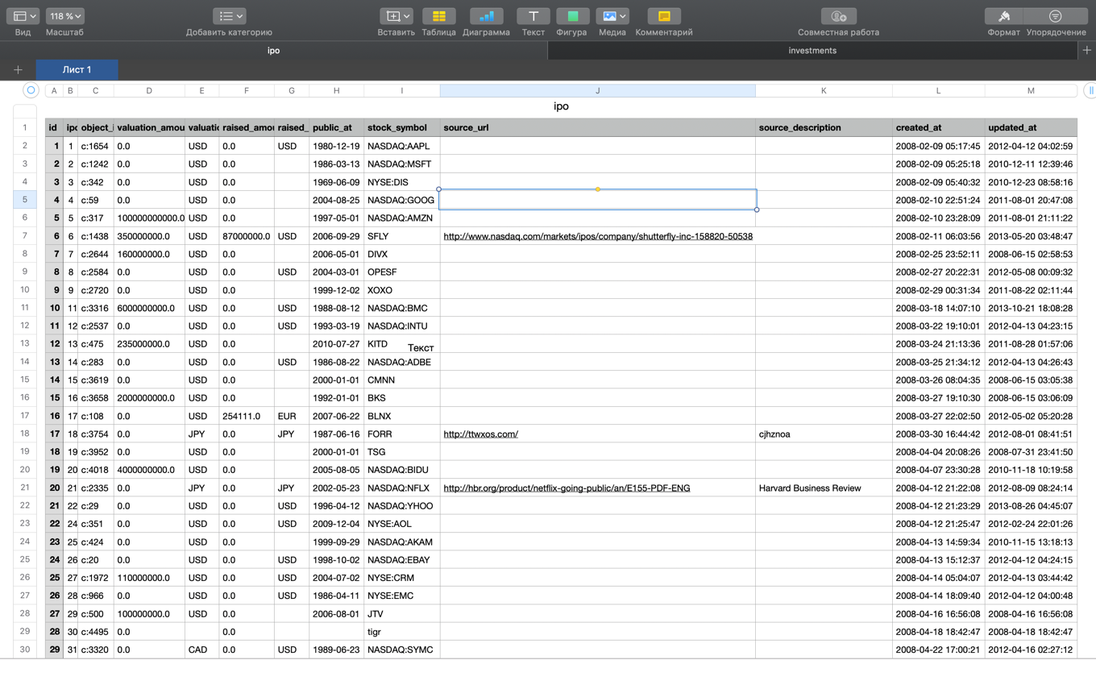

Из данного источника нам понадобятся следующие атриубты:

* id
* ipo_id
* object_id
* valuation_amount
* valuation_currency_code
* raised_amount
* raised_currency_code
* public_at
* stock_symbol
* source_url
* source_description
* created_at
* updated_at

1. Источник investments:

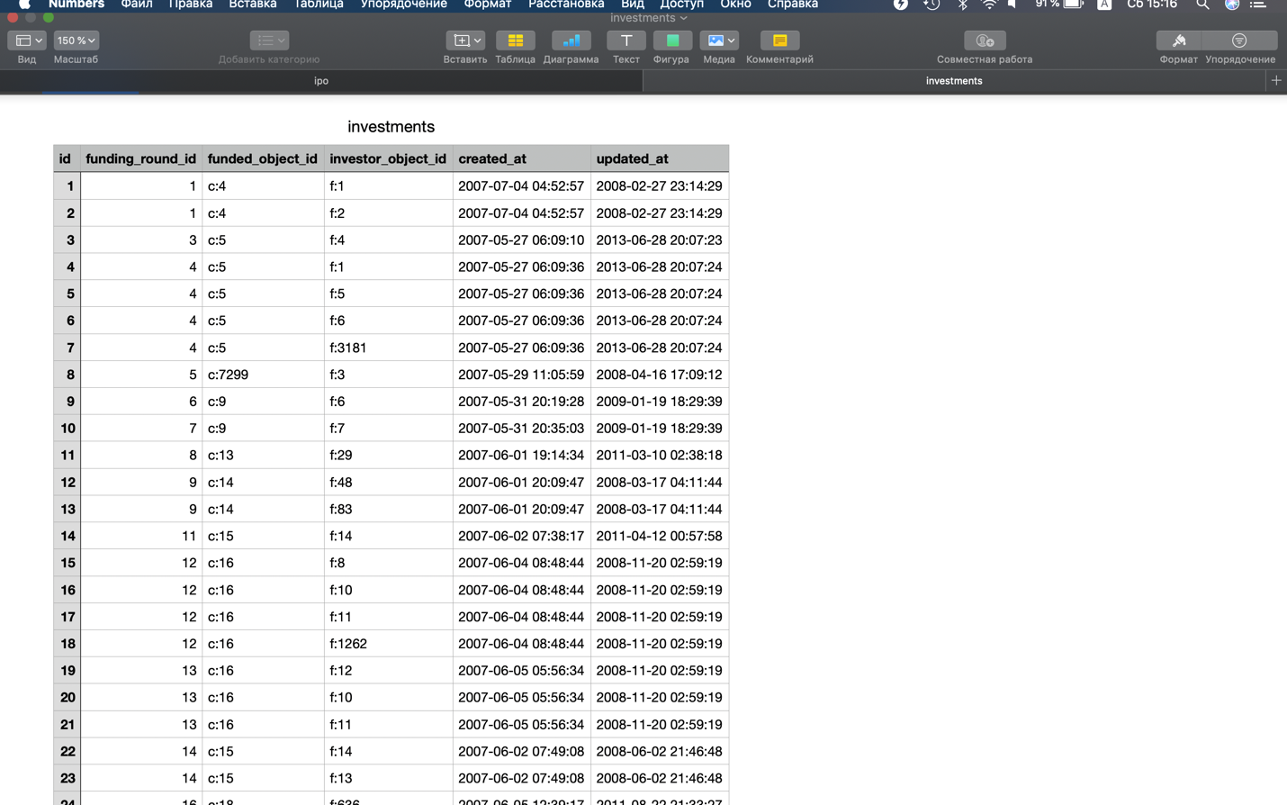

Из данного источника нам понадобятся следующие атриубты:

* investor_object_id
* funding_round_id
* funded_object_id
* id
* created_at
* updated_at

1. Источник funding_rounds:

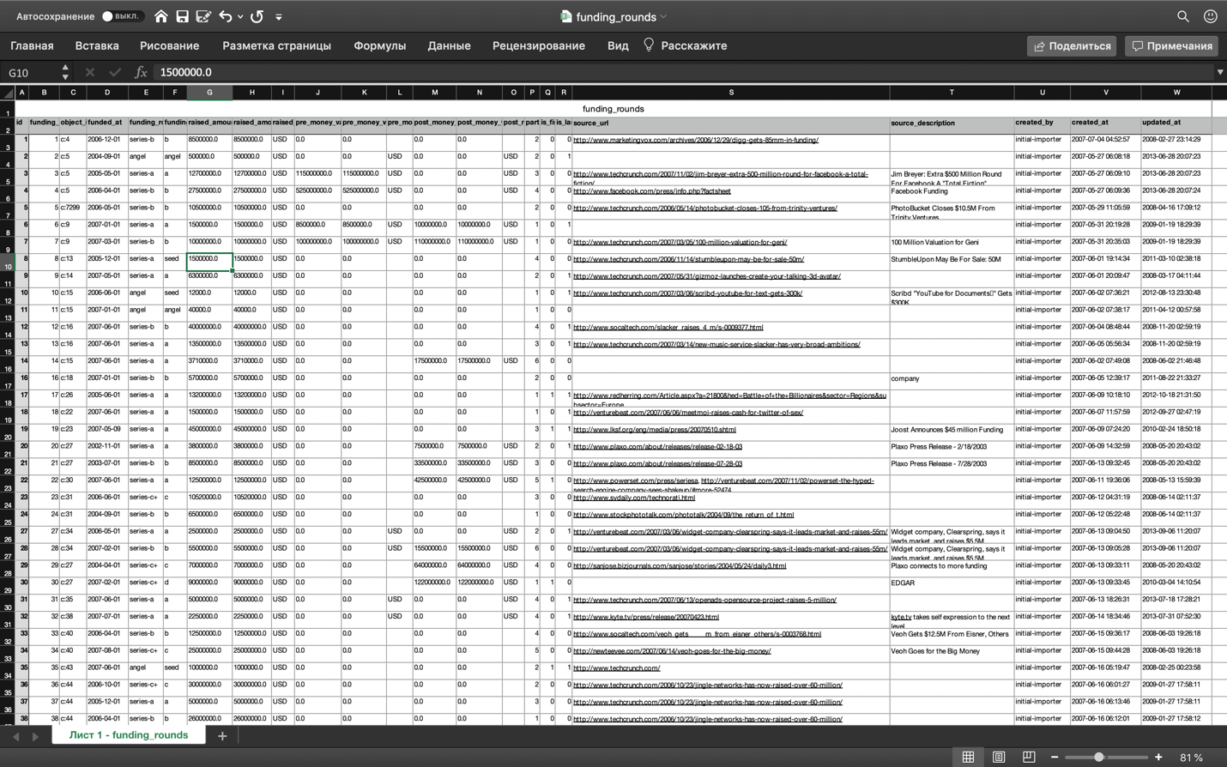

|  |  |
| --- | --- |
| Из данного источника нам понадобятся следующие атриубты: | |
| * funding_round_id * funding_round_type * funding_round_code * pre_money_valuation_usd * post_money_valuation_usd * participants * raised_amount_usd * raised_currency_code * raised_amount * pre_money_valuation * post_money_valuation * pre_money_currency_code | * post_money_currency_code * source_url * source_discription * created_at * updated_at * created_by * id * object_id * founded_at * is_first_round * is_last_round |

1. Источник objects:



|  |  |
| --- | --- |
| Из данного источника нам понадобятся следующие атриубты: | |
| * object_id * entity_type * category_code * country_code * city * name * status * funding_total_usd * founded_at * closed_at * entity_id * parent_id | * normalized_name * permalink * domain * homepage_url * twitter_username * logo_width * logo_height * short_description * description * logo_url * created_at * updated_at |

1.3 Цель интеграции данных

Целью интеграции данных является повышение эффективности взаимодействия с ними, структуризации и распределения по функциональным блокам. Добиться этого мы хотим с помощью разработки хранилища данных, которая позволит более качественно и эффективно хранить данные и разделять их по витринам таким образом, чтобы аналитики могли работать с удобной, понятной и релевантной для них информацией, не нагружая сервер излишними запросами по соединению таблиц и обработке тысяч строк, обрабатывать которые в конкретной ситуации может и не следовало бы. Так же предполагается существенное ускорение выполнение аналитических запросов в связи с увеличивающейся эффективностью хранения данных.

1.4 Требования к аналитической отчетности

Требования к аналитической отчетности состоят в том, чтобы построить универсальные дашборды, отражающие актуальную и релевантную для менеджеров аналитику на основе разработанных витрин данных с использованием инструментария Power BI.

1.5 Бизнес-ценность

Бизнес ценность и привлекательность для различных заинтересованных групп уже была обозначена нами во введении, однако, в данном пункте будет произведена структуризация указанных задач, которые потенциально могли бы быть решены на наших данных и модели:

* Анализ рынка инвестиций в целом
* Биржевой анализ
* Выявление наиболее прибыльных раундов как для частных компаний, так и в целом по рынку
* Определить до какого раунда инвестирования доходит усредненная компания
* Определить какие компании привлекают больше всего средств
* Выявить какие биржи имеют наибольший объем оборачиваемых средств и в какой сфере
* Определить относительную привлекательность раундового инвестирования и ipo
* Выявить закономерности в истории развития стартапов и сформулировать условия провала на ipo
* Определить регион, в котором появилось бОльшее количество прибыльных компаний
* Спланировать усредненный денежный поток в различных сценариях развития стартапа
* Выявить недооцененные компании
* Разработка математических моделей, прогнозирующих вероятность успешности стартапа в зависимости от различных параметров

1.5 Анализ снимков состояний

В разработанной модели предполагается наличие в каждой записи каждого источника двух атрибутов: created_at и updated_at, позволяющие проводить снимки состояний, отслеживая производимые в источниках изменения.

К примеру, первично были загружены данные, в столбце created_at отобразится дата загрузки. Затем происходит обновление полученной за инвестиционный раунд суммы, в этом случае производится запись в атрибут updated_at, по которой и можно отследить произведенное изменение.

Глава 2. Проектирование и разработка РХД.

Большинство компаний сегодня накапливают различные данные, полученные в процессе работы. Часто данные приходят из различных источников — структурированные и не очень, иногда в режиме реального времени, а иногда они доступны в строго определенные периоды. Все это разнообразие нужно структурированно хранить, чтоб потом успешно анализировать, рисовать красивые отчеты и вовремя замечать аномалии. Для этих целей проектируется хранилища данных (Data Warehouse, DWH).

Существует несколько подходов к построению такого универсального хранилища, которые помогают архитектору избежать распространенных проблем, а самое главное обеспечить должный уровень гибкости и расширяемости DWH. Конкретно в нашей работе будет использоваться методология Data Vault.

Для лучшего понимания описываемых далее действий, введем некоторые базовые определения, которые связывают с Data Vault:

* Хаб – основное представление сущности, содержащее несколько бизнес-атрибутов. В совокупности эти поля называются «бизнес ключ». Бизнес ключ всегда уникален и неизменен.
* Ссылки – таблицы, связывающие несколько Хабов связью многие-ко-многим. Она содержит те же метаданные, что и Хаб.
* Сателлит – таблица, содержащая все описательные атрибута Хаба или ссылки. Помимо контекста Сателлит содержит стандартный набор метаданных (load timestamp и record source) и **один и только один** ключ «родителя».

2.1 Проектирование ХД

Воспользуемся сервисом Draw.io для построения модели интеграции данных, на основе которой будет проводиться дальнейшая разработка:

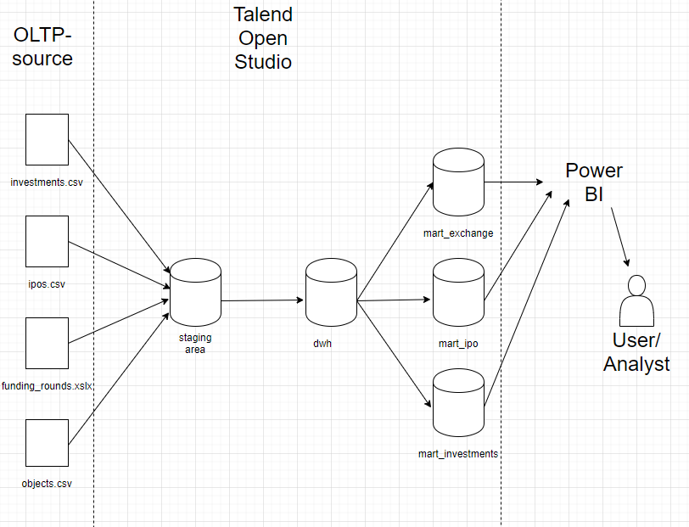

Как можно заметить, предполагается, что данные из источников будут изначально попадать в буферную зону, в которой проводится фильтрация и форматирование для дальнейшего переноса в ХД, откуда, соответственно, будут попадать в витрины, непосредственно с которыми, предполагается взаимодействие аналитиков, посредством системы разработки аналитической отчетности Tableau.

2.2 Реализация буферной зоны

В соответствии с представленный выше моделью ХД, была разработана следующая буферная зона:

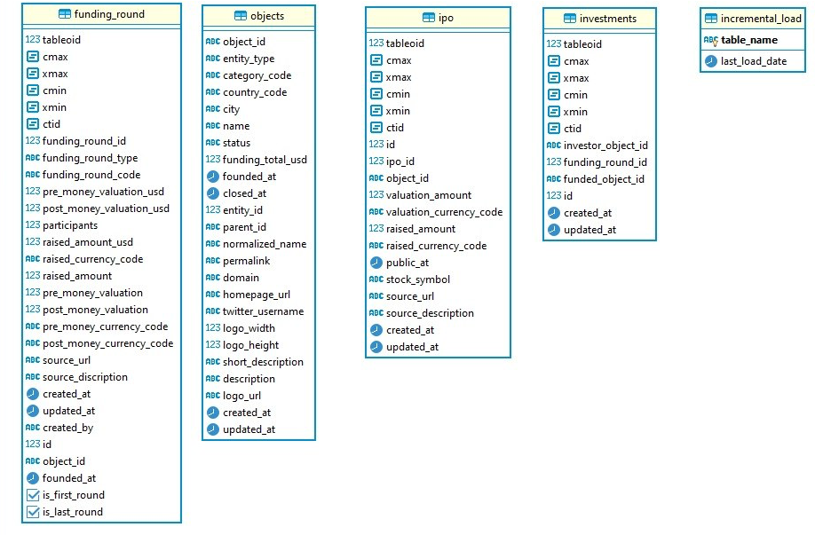

Каждая таблица является своего рода инфо-сборником всей информации из соответствующего названию источника. Так же была введена дополнительная таблица incremental_load, необходимая для инкрементной загрузки.

2.3 Реализация ХД

Использую концепцию Data Vault нам удалось разработать следующую структуру ХД:

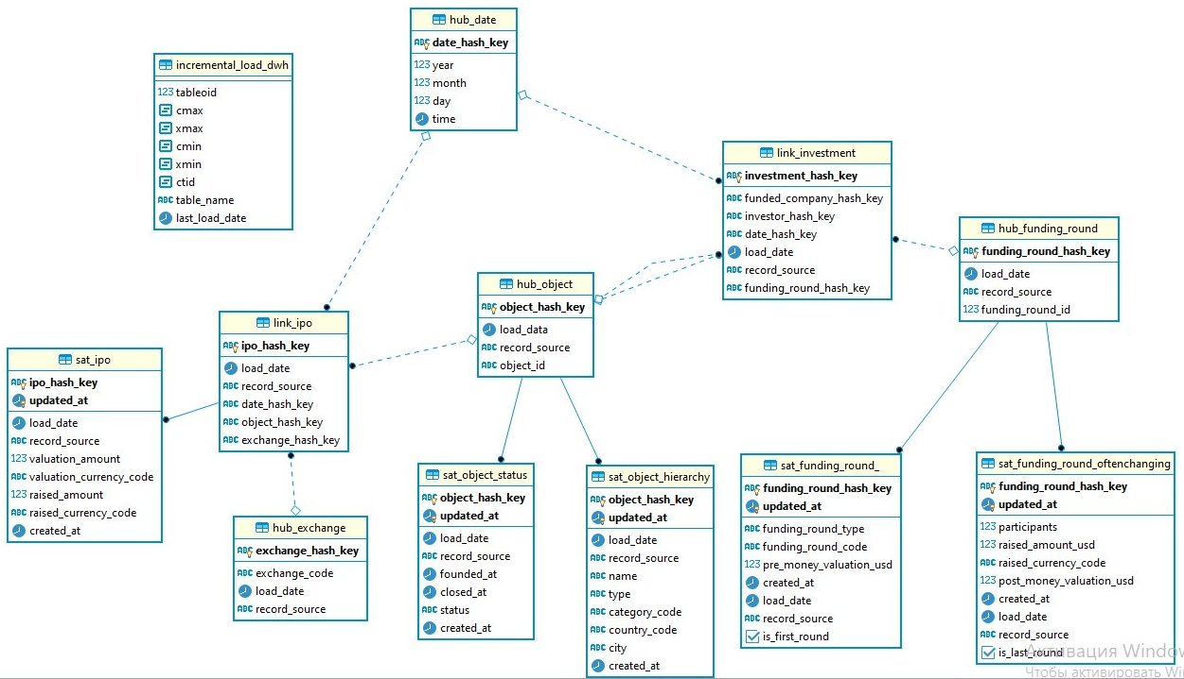

Далее предлагаем описать каждый отдельный блок компонентов ХД:

Начнем с Хабов:

|  |  |
| --- | --- |
|  | Основная сущность, отражающая объект «object» и содержащая в качестве ключа – object_hash_key, сгенерированного по бизнес-ключу, а также несколько атрибутов, а именно:  load_date – дата загрузки данных в ХД  record_source – наименование источника данных  object_id – уникальный бизнес ключ сущности «объект» |
|  | Основная сущность, отражающая объект «funding_round» и содержащая в качестве ключа – funding_round_hash_key, сгенерированного по бизнес-ключу, а также несколько атрибутов, а именно:  load_date - дата загрузки данных в ХД  record_source - наименование источника данных  funding_round_id - уникальный бизнес ключ сущности «раунд инвестирования» |
|  | Основная сущность, отражающая объект «date» и содержащая в качестве ключа – date_hash_key, сгенерированного по бизнес-ключу, а также несколько атрибутов, а именно: year, mounth, day, time |
|  | Основная сущность, отражающая объект «exchange» и содержащая в качестве ключа – exchange_hash_key, сгенерированного по бизнес-ключу, а также несколько атрибутов, а именно:  load_date - дата загрузки данных в ХД  record_source - наименование источника данных  exchange_code - уникальный бизнес ключ сущности «биржа» |

Ссылки:

|  |  |
| --- | --- |
|  | Tаблица связей между сущностями hub_date и hub_object + hub_foundeng_round, содержащая в себе ключи date_hash_key, funded_company_hash_key, investor_hash_key и собственный хеш-ключ investment_hash_key, а так же атрибуты:  load_date – дата загрузки данных в ХД  record_source – наименование источника данных  date_hash_key – ПК даты  funded_company_hash_key – ПК получившей инвестиции компании (из хаба обжект)  investor_hash_key – ПК инвестора (из хаба инвестор)  investment_hash_key – сгенерированный хеш-функцией ПК по полям date_hash_key, funded_company_hash_key, investor_hash_key |
|  | Tаблица связей между сущностями hub_date и hub_object + hub_exchange, содержащая в себе ключи date_hash_key, exchange_hash_key, object_hash_key и собственный хеш-ключ ipo_hash_key, а также атрибуты:  load_date – дата загрузки данных в ХД  record_source – наименование источника данных  date_hash_key – ПК даты  exchange_hash_key – ПК биржи  object_hash_key – ПК компании, вышедшей на айпио (из хаба обжект)  ipo_hash_key - сгенерированный хеш-функцией ПК по date_hash_key, exchange_hash_key, object_hash_key |

Сателлиты:

|  |  |  |
| --- | --- | --- |
| От какого хаба? | Сателлит | Описание |
| hub_foundung_round |  | Таблица, содержащая детальную информацию о «founding_round»:  load_date – дата загрузки данных в ХД  record_source – наименование источника данных  created_at – дата создания записи  updated_at – дата обновления записи  funding_round_type – тип источника привлеченных средств  funding_round_code – тип раунда инвестирования  pre_money_evaluation – первичная оценка  is_first_round – первый ли раунд у этой компании |
|  | Таблица, содержащая детальную информацию о «founding_round»:  load_date – дата загрузки данных в ХД  record_source – наименование источника данных  created_at – дата создания записи  updated_at – дата обновления записи  participants – кол-во инвесторов, участников раунда  raised_amount_usd – привлеченная сумма  raised_currency_code – валюта привлеченной суммы  post_money_valuation_usd – вторичная оценка  is_last_round – последний ли раунд для компании |
| hub_object |  | Таблица, содержащая детальную информацию о «object»:  load_date – дата загрузки данных в ХД  record_source – наименование источника данных  created_at – дата создания записи  updated_at – дата обновления записи  name – наименование объекта инвестиционных сделок  type – тип объекта инвестиционных сделок  category_code – сфера проекта  country_code – страна размещения штаб-квартиры  city – город размещения штаб-квартиры компании |
|  | Таблица, содержащая детальную информацию о «object»:  load_date – дата загрузки данных в ХД  record_source – наименование источника данных  created_at – дата создания записи  updated_at – дата обновления записи  founded_at – дата основания  closed_at – дата закрытия  status – операционный статус (поглощена или нет) |
| link_ipo |  | Таблица, содержащая детальную информацию о «ipo»:  load_date – дата загрузки данных в ХД  record_source – наименование источника данных  created_at – дата создания записи  updated_at – дата обновления записи  valuation_amount - оценка  valuation_currency_code – валюта оценки  raised_amount – привлеченная сумма  raised_currency_code – валюта привлеченных средств |

Примечательно, что атрибуты hub_object и hub_founding_rounds были разделены по два сателлита для сокращения избыточности данных ввиду того, что данные в сателлитах sat_object_hierarchy и sat_founding_round_oftenchanging потенциально меняются чаще, чем в парных сателлитах: sat_object_status и sat_founding_round_.

Вспомогательная таблица для инкрементной загрузки:

|  |  |
| --- | --- |
|  | Служит для возможности реализации инкрементной загрузки данных.  table_name – наименование таблицы  last_load_date – дата последнего обновления ХД по соответствующей таблице  Остальное – системные атрибуты, не имеющие отношения к реальной структуре данных |

2.4 Витрины данных

Само по себе хранилище данных хоть и представляет определенную бизнес-ценность, однако, в значительной степени она зависит от реализуемых витрин данных, непосредственно с которыми и взаимодействуют аналитики.

В данном разделе рассмотри каждую из 3-ех разработанных витрин.

Витрина №1 – mart_investments:

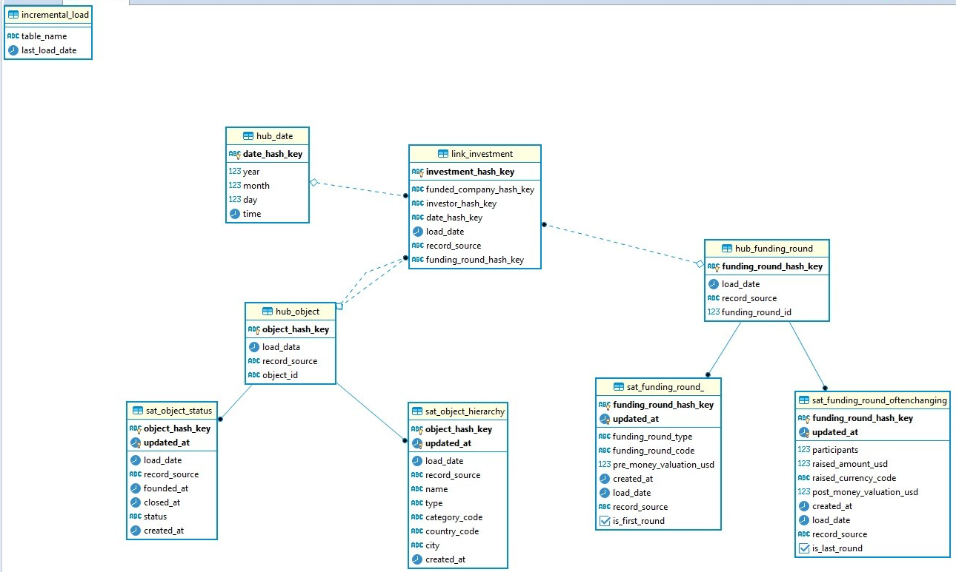

Данная витрина является срезом ХД, отражающим факт произведенной инвестиции.

Содержание витрины:

|  |  |
| --- | --- |
| Таблица фактов: | link_investment |
| Измерения: | hub_date |
| hub_funding_round |
| hub_object |
| sat_object_status |
| sat_object_hierarchy |
| sat_finding_round_ |
| sat_funding_round_oftenchanging |
| Инкрементная загрузка: | incremental_load |

Данная витрина может быть полезна, если мы хотим сосредоточиться на чисто инвестиционных денежных влияниях, не рассматривая при этом биржевые инструменты. Данная витрина наследует таблицы из ХД, не изменяя их в структуре.

Витрина №2 – mart_ipo:

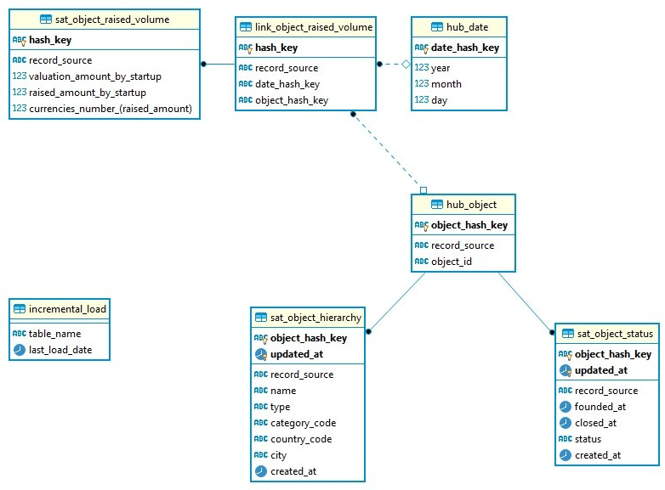

Данная витрина является срезом ХД, агрегирующая данные по компаниям.

Содержание витрины:

|  |  |
| --- | --- |
| Таблица фактов: | link_object_raised_value |
| Измерения: | hub_date |
| hub_object |
| sat_object_raised_volume |
| sat_object_status |
| sat_object_hierarchy |
| Инкрементная загрузка: | incremental_load |

Данная витрина может быть полезна, если мы хотим выгрузить детальную информацию по компаниям и построить некоторый аналитических отчет, который содержал бы в себе, к примеру, географию компаний.

Витрина №3 – mart_exchange:

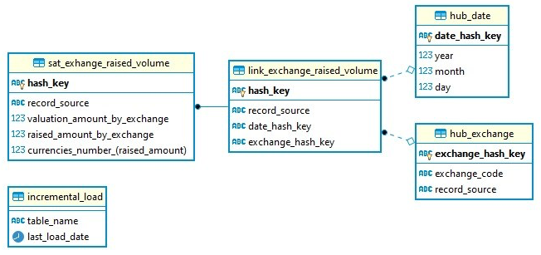

Данная витрина является срезом ХД, агрегирующая данные по биржам.

Содержание витрины:

|  |  |
| --- | --- |
| Таблица фактов: | link_exchange_raised_volume |
| Измерения: | hub_date |
| hub_exchange |
| sat_object_raised_volume |
| Инкрементная загрузка: | incremental_load |

Данная витрина может быть полезна, если мы хотим выгрузить детальную информацию по биржам и определить, к примеру6 сколько денег на ней было привлечено.

2.5 Гранулярность данных

Детализация измерений:

Измерение биржа: ввиду отсутствия соответствующих данных, гранулярность присутствует на уровне наименования биржи.

Измерение время: высокая степень гранулярности от года до времени (до секунд)

Измерение объектов:

* sat_object_status: средняя степень гранулярности отслеживается по атрибутам found_at, closed_at, status
* sat_object_hierarchy: name не дает смысловой детализации, присутствует только с точки зрения смысловой идентификации объекта. Степень детализации этого сателлита достаточно высока, обеспечена такими атрибутами, как type, category-code, country_code, city (по нисходящей)

Измерение раундов:

* sat_funding_round_: среднюю степень гранулярности обеспечивают такие поля, как funding_round-type, funding_round_code, id_first_round, остальные меры не дают никакой смысловой детализации
* sat_funding_round_oftenchanging: среднюю степень гранулярности обеспечивают такие поля, как participants, raised_currency-code, is_last-round, остальные меры не дают никакой смысловой детализации

Дополнительно: детализация сателлита ipo

sat_ipo: среднюю степень гранулярности обеспечивают такие поля, как valuation_currency_code, raised_currency_code, остальные меры не дают никакой смысловой детализации

2.6 Меры, используемые в ХД

|  |  |  |
| --- | --- | --- |
| Таблица | Атрибут | Пояснение |
| sat_ipo | valuation_amount | Аддитивный, какой объем инвестиций прогнозировали аналитики до выхода на ipo |
| valuation_currency_code | Неаддитивный, важна валюта привлеченных средств |
| raised_amount | Аддитивный, сколько фактически привлекли средств на ipo |
| raised_currency_code | Неаддитивный, важна валюта привлеченных средств |
| sat_object_status | founded_at | Неаддитивный, отражает степень зрелости компании |
| closed_at | Неаддитивный, успешность компании |
| status | Неаддитивный, поглощена или в руках основателей |
| sat_object_hierarchy | name | Неаддитивный, важно для идентификации объекта инвестиционных сделок |
| type | Неаддитивный, полезно для идентификации типа объекта инвестиционных сделок |
| category_code | Неаддитивный, позволяет категоризовать объекты инвестиционных сделок |
| country_code | Неаддитивный, в юрисдикции чьей страны работает компания |
| city | Неаддитивный, в каком экономическом регионе осуществляются инвестиционные сделки |
| sat_funding_round_ | funding_round_type | Неаддитивный, тип источника привлечения средств |
| funding_round_code | Неаддитивный, этап привлечения средств |
| pre_money_valuation_usd | Аддитивный, полезно понимать прогнозы по объему привлеченных средств за раунд |
| is_first_round | Полуаддитивный, дает информацию о степени зрелости стартапа |
| sat_funding_round_  oftenchanging | participants | Аддитивный, дает понимание вовлеченности инвесторов в раунд проекта |
| raised_amount_usd | Аддитивный, объем привлеченных средств |
| raised_currency_code | Неаддитивный, важна валюта привлеченных средств |
| post_money_valuation_usd | Аддитивный, поздняя оценка, приближенная к дате раунда |
| is_last_round | Полуаддитивный, показывает степень инвестиционной зрелости проекта |

Глава 3. Загрузка и обработка данных

Интеграция данных состоит из 3 этапов: загрузка в буферную зону(1), оттуда загрузка в ХД(2), оттуда в 3 витрины(3).

Загрузка на всех этапах инкрементная. Более подробно принципы её функционирования описаны в видео.

В этапах 2 и 3 загрузка состоит из типов джобов: загрузка хабов, линков и сателлитов.

Были подготовлены 8 файлов: 4 файла с исходными данными, 4 файла с 5 изменёнными строками в каждом. При чём и первичный и вторичный набор состоят из 3 csv файлов и 1 xslx(funding_rounds).

Далее прикреплены скриншоты успешной загрузки (сначала первичная потом вторичная – инкрементная):

Загрузка в буферную зону:

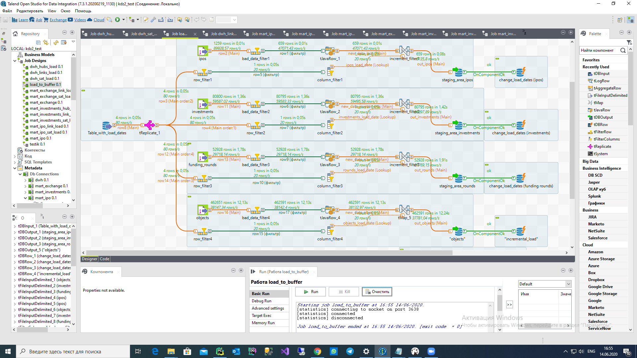

Загрузка в ХД - хабы

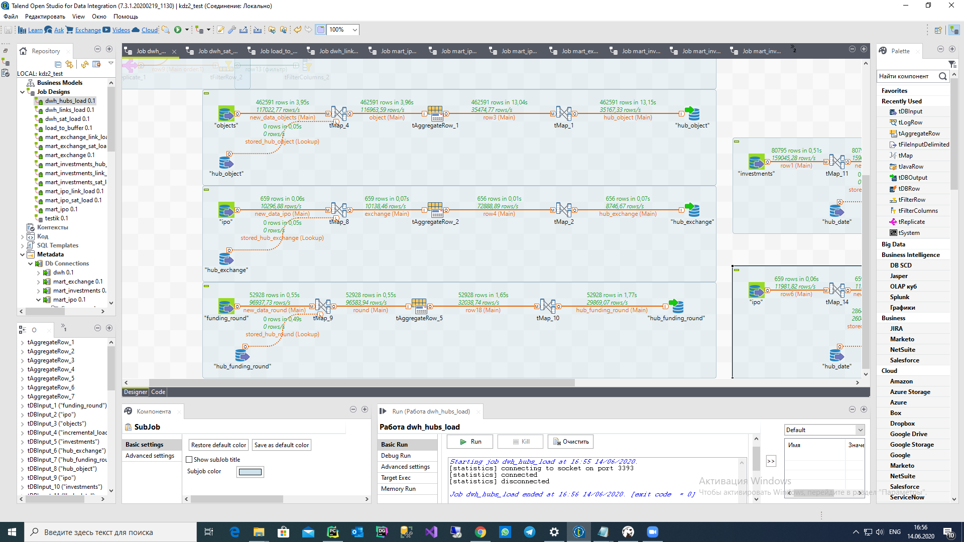

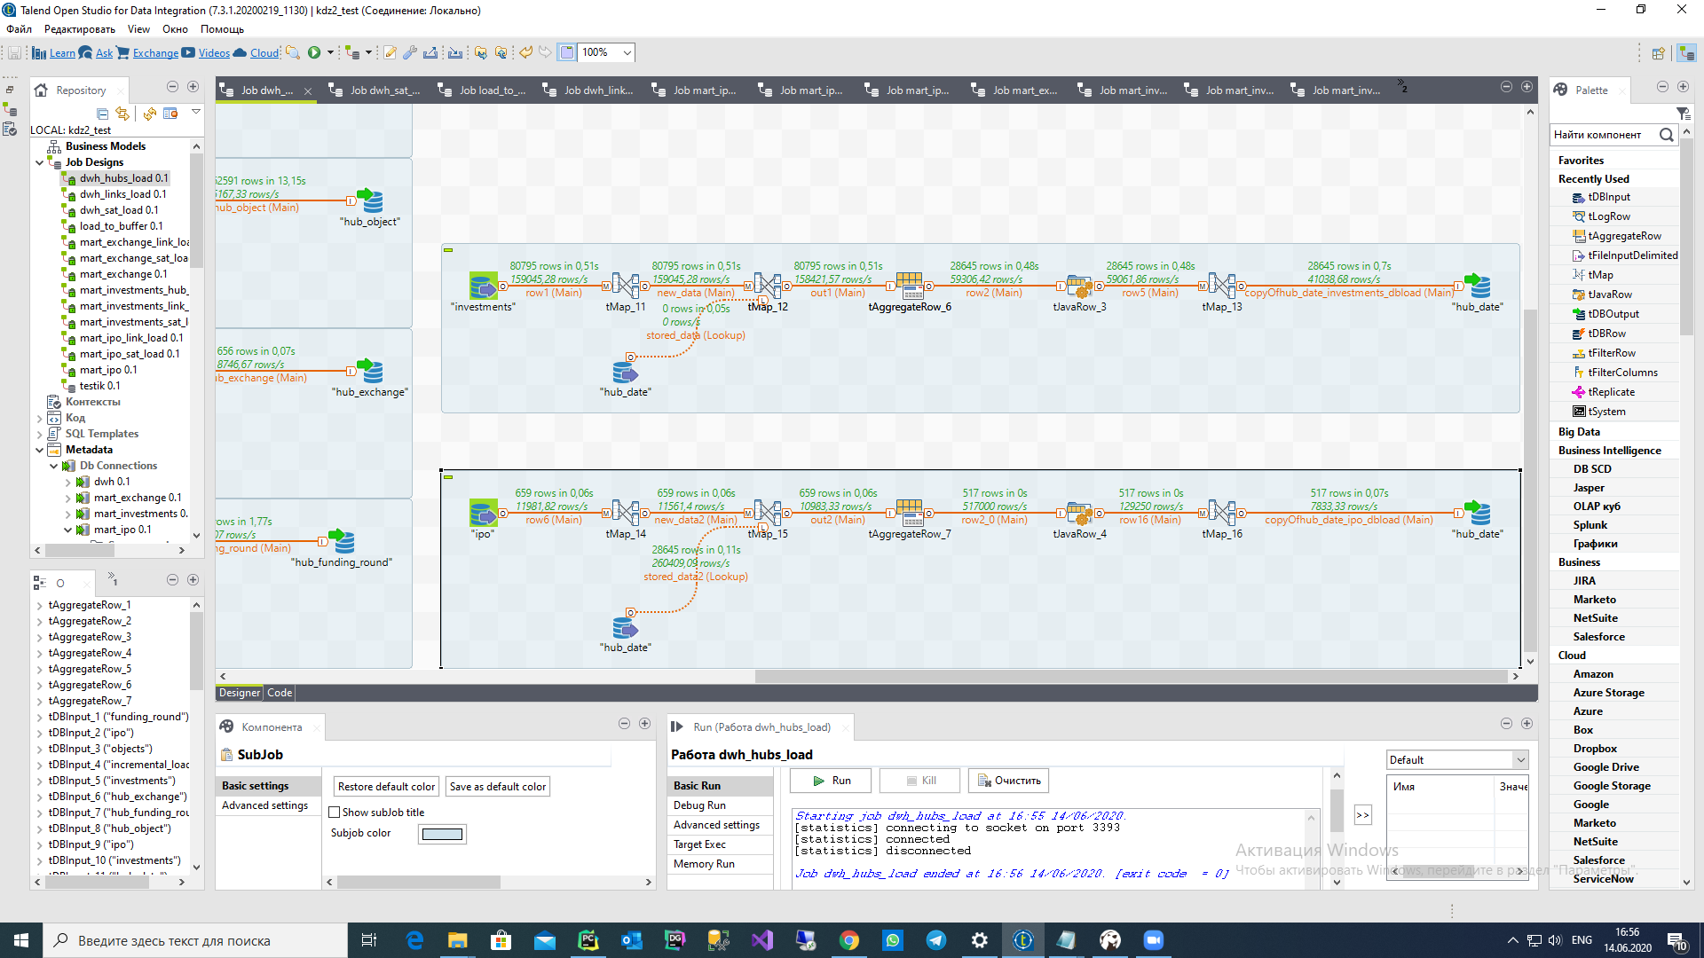

Загрузка в ХД - линки

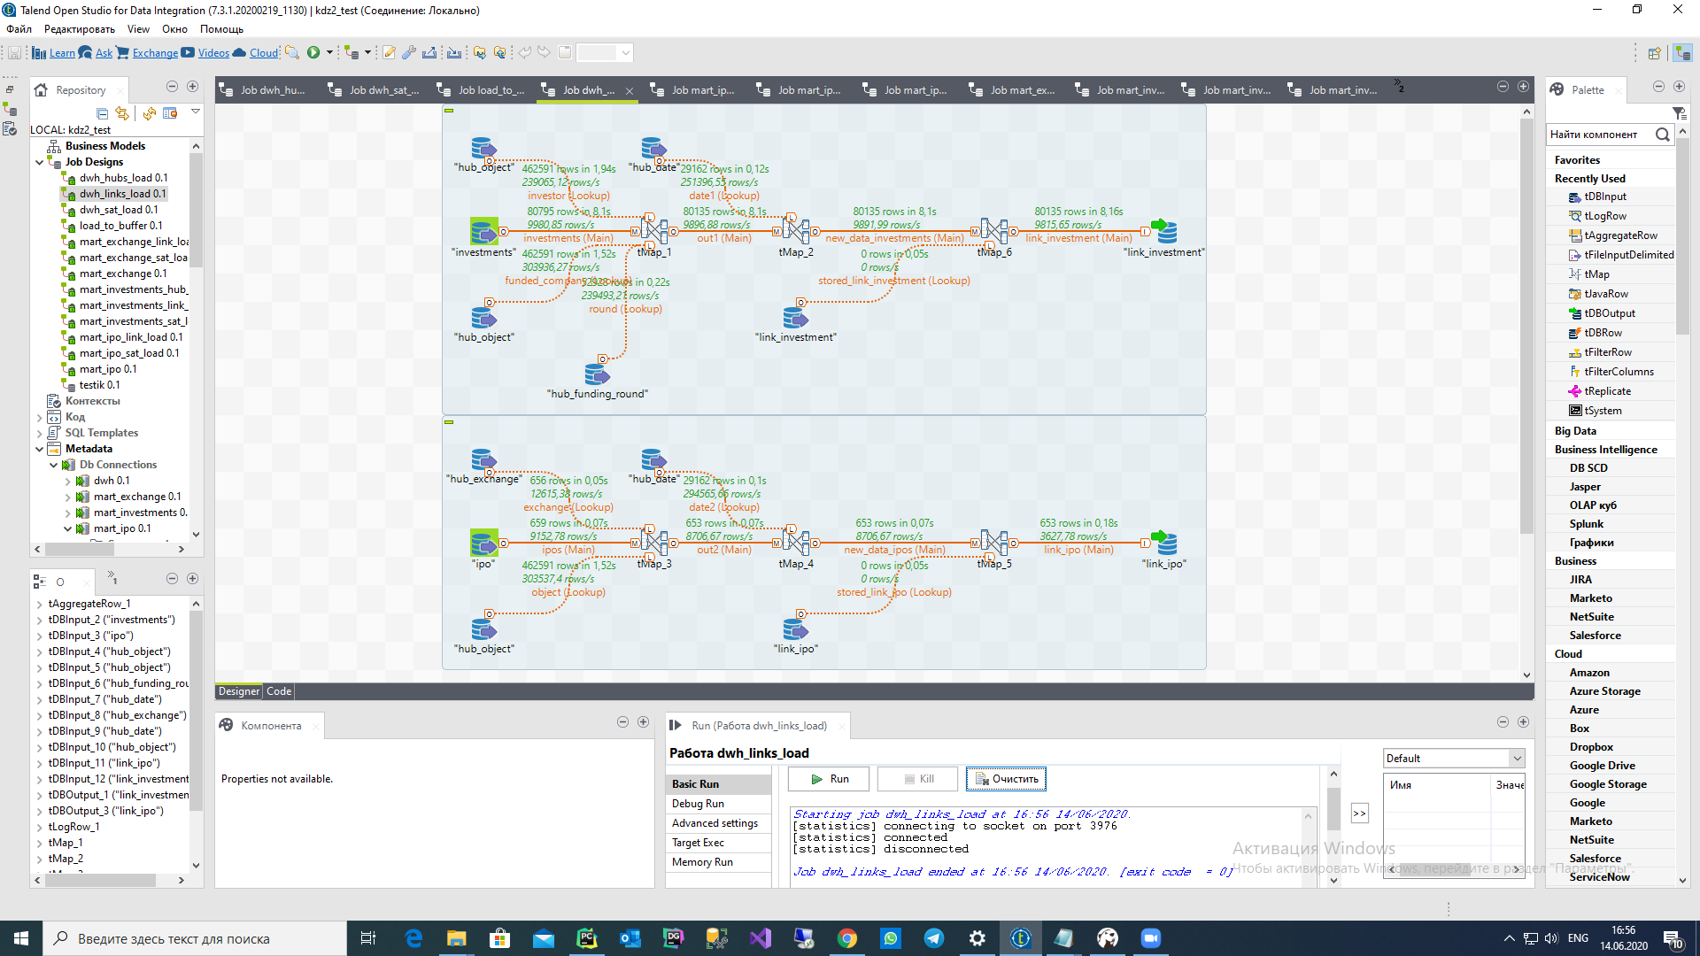

Загрузка в ХД - сателлиты

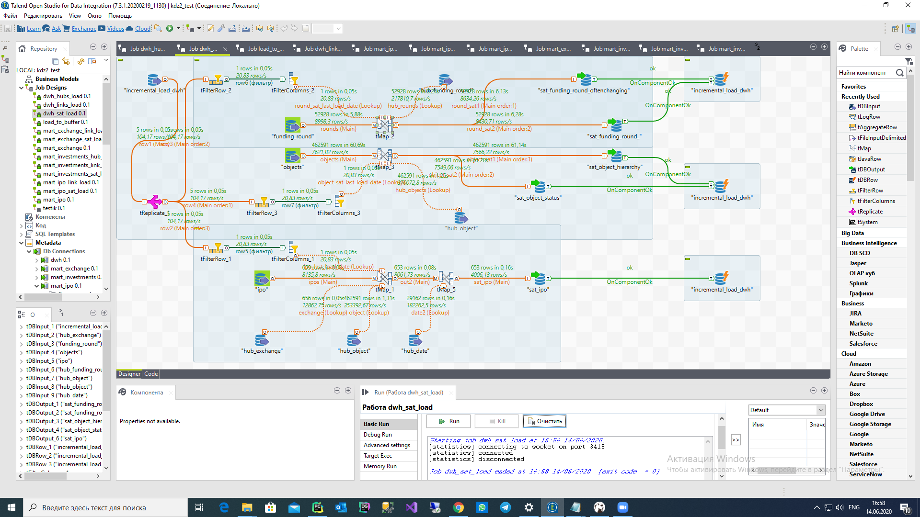

Загрузка в витрину mart_exchange - хабы

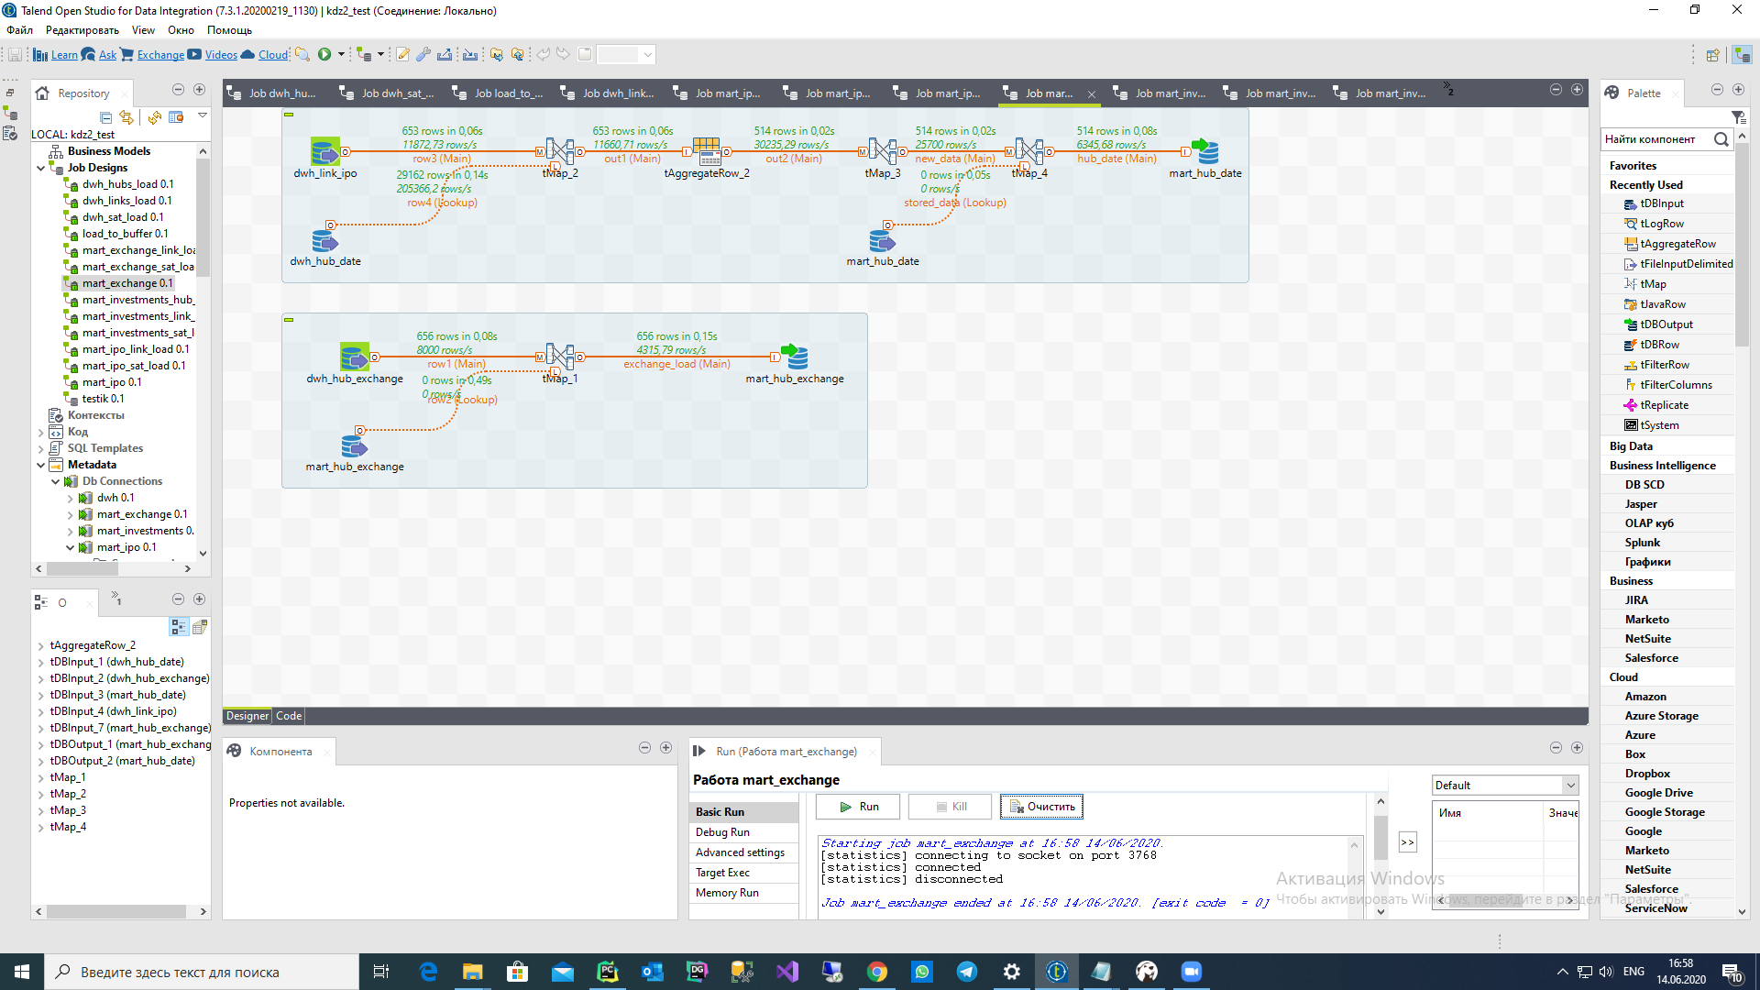

Загрузка в витрину mart_exchange - линки

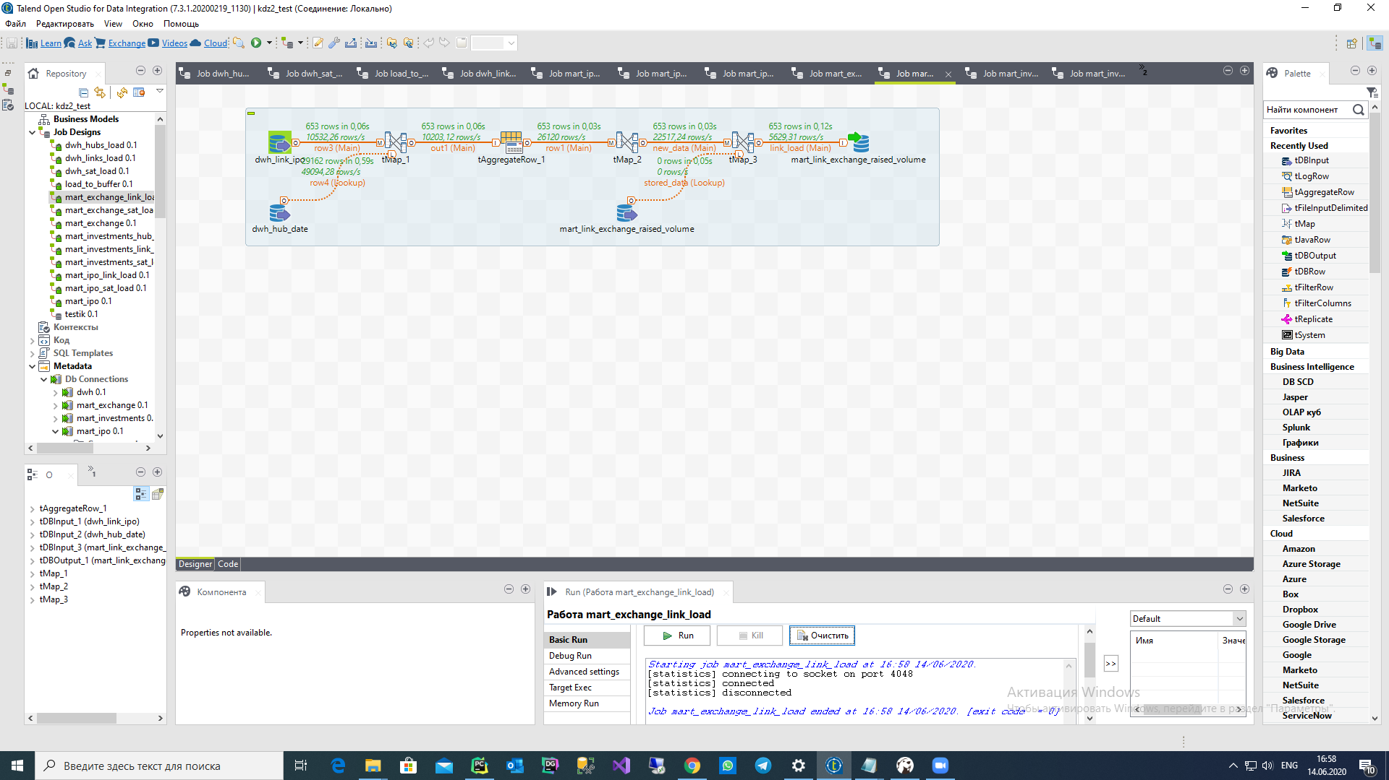

Загрузка в витрину mart_exchange - сателлиты

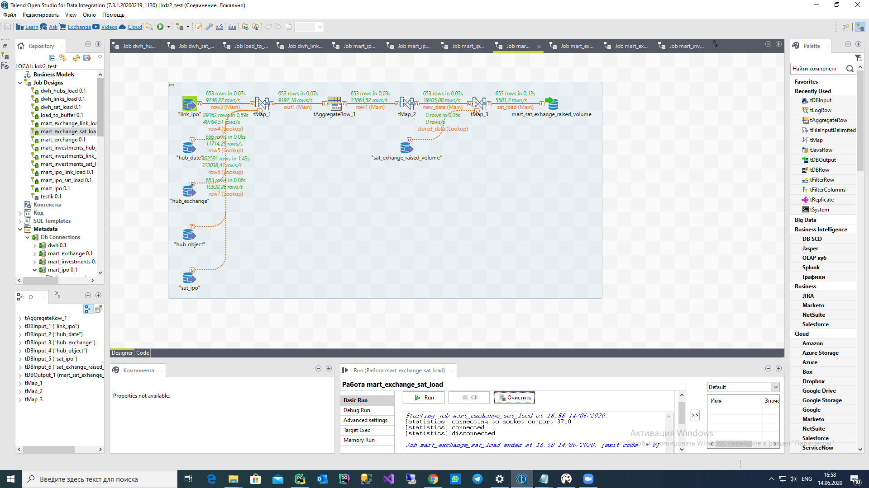

Загрузка в витрину mart_investments – хабы

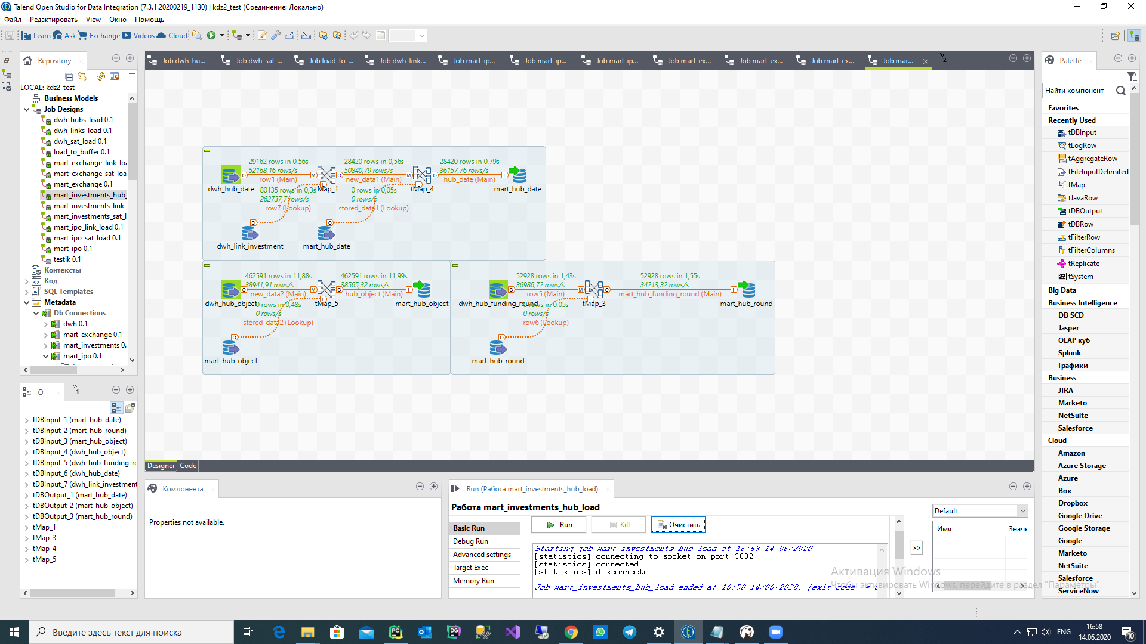

Загрузка в витрину mart_investments - линки

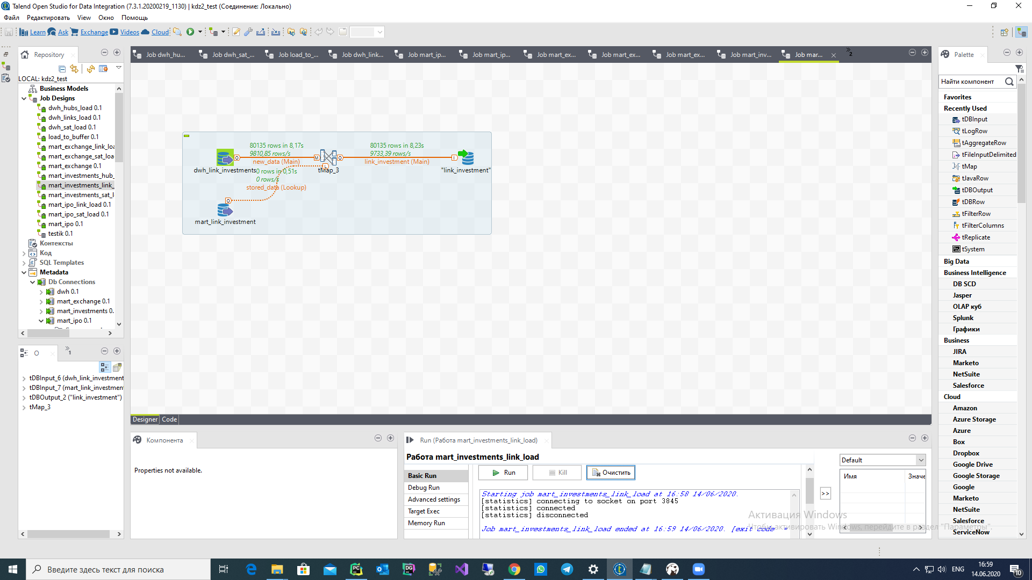

Загрузка в витрину mart_investments - сателлиты

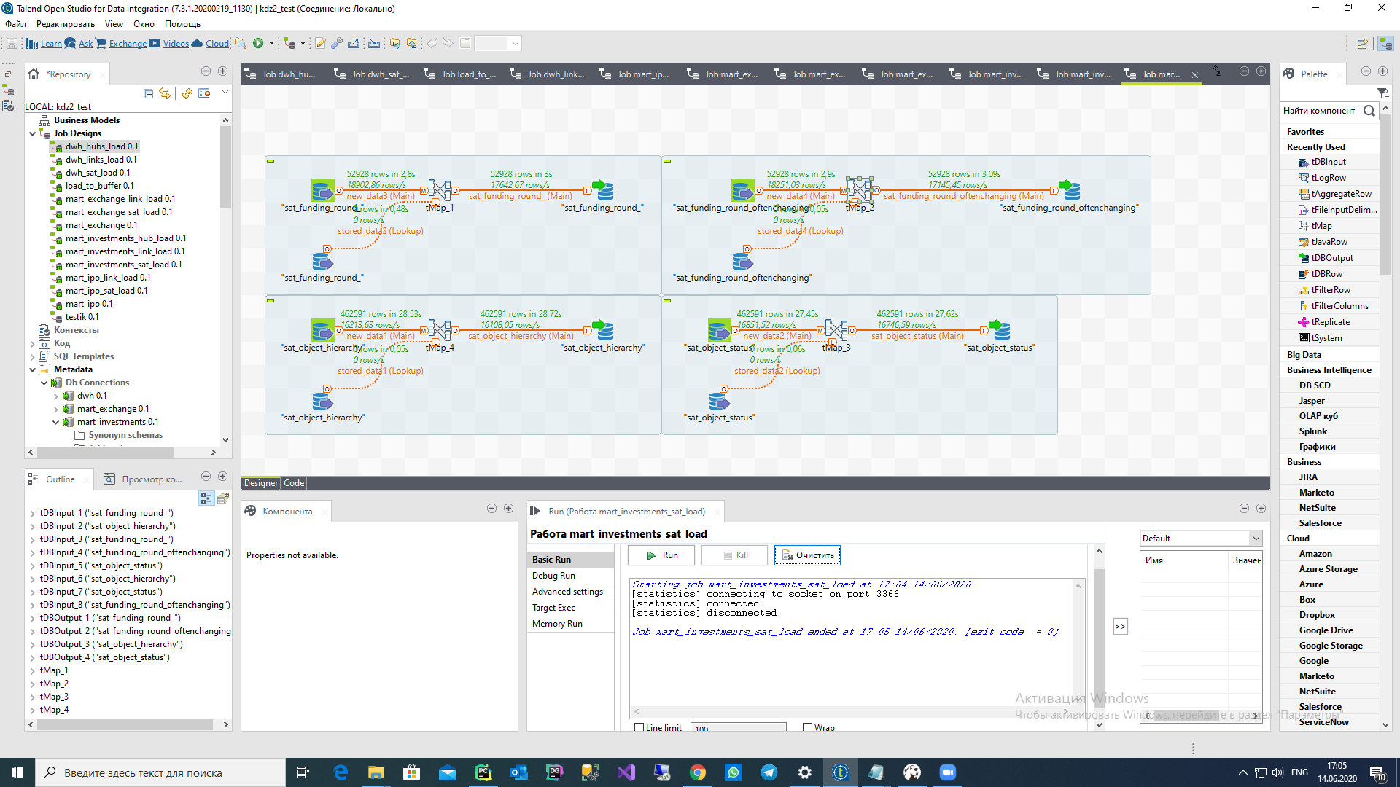

Загрузка в витрину mart_ipo - хабы

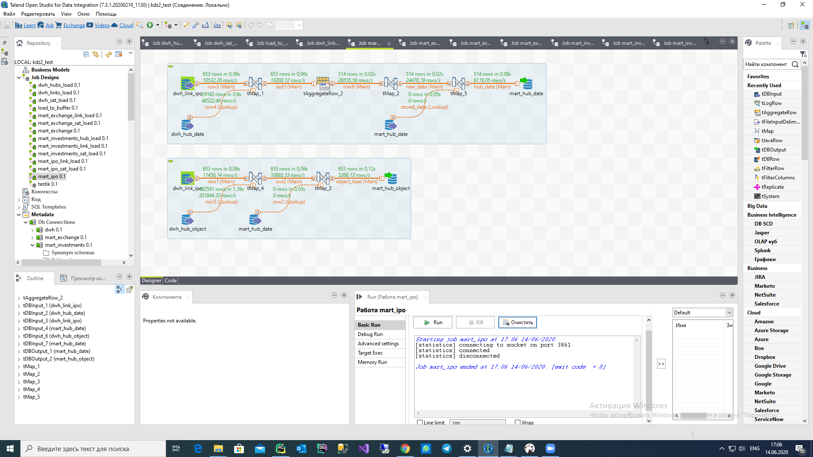

Загрузка в витрину mart_ipo - линки

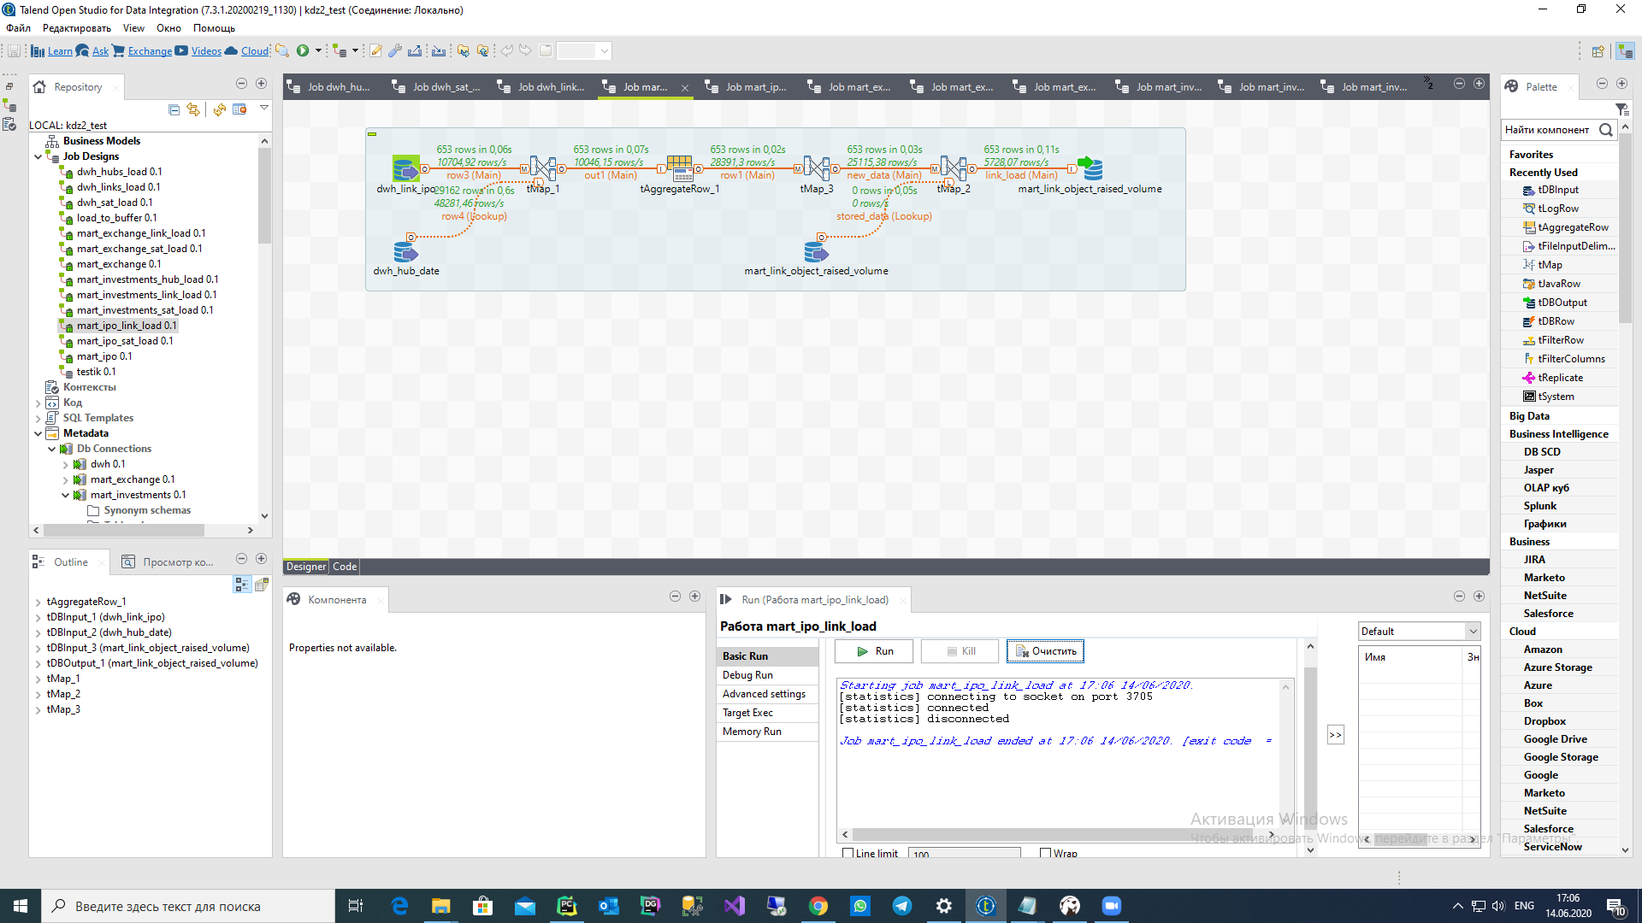

Загрузка в витрину mart_ipo - сателлиты

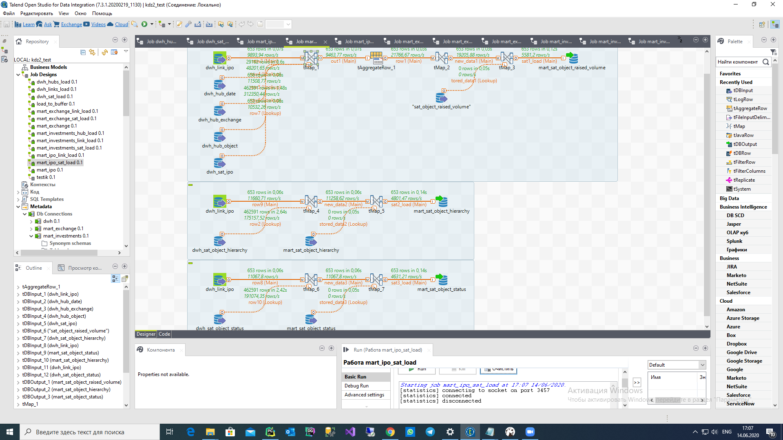

**Теперь пойдёт загрузка изменённых данных**

Загрузка в буферную зону

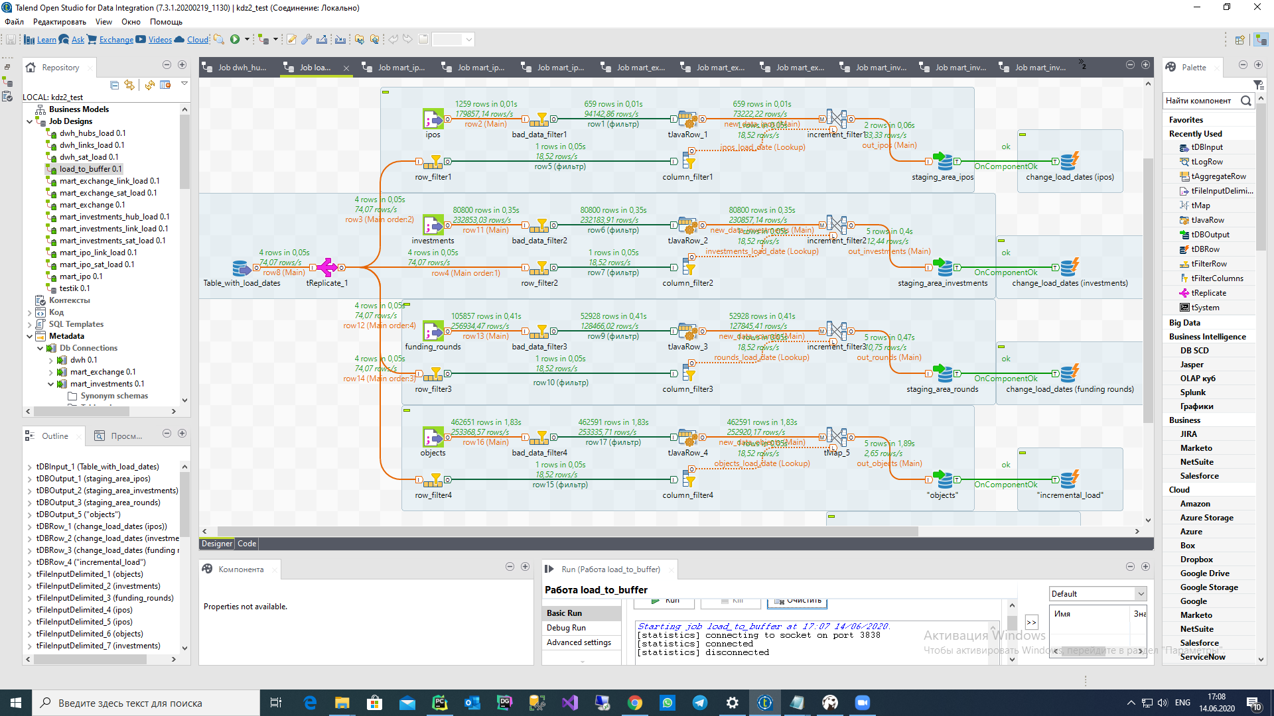

Загрузка в ХД - хабы

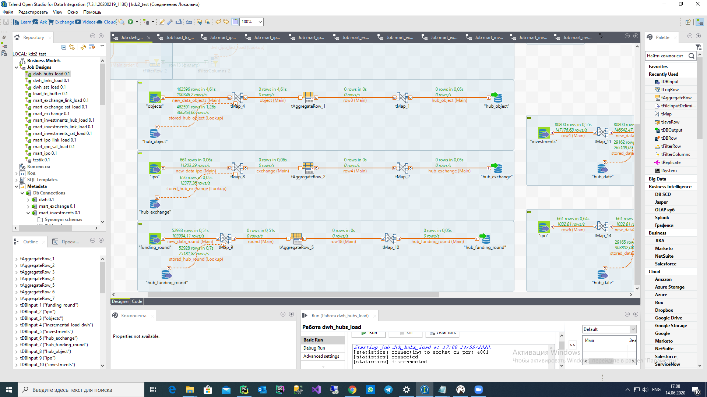

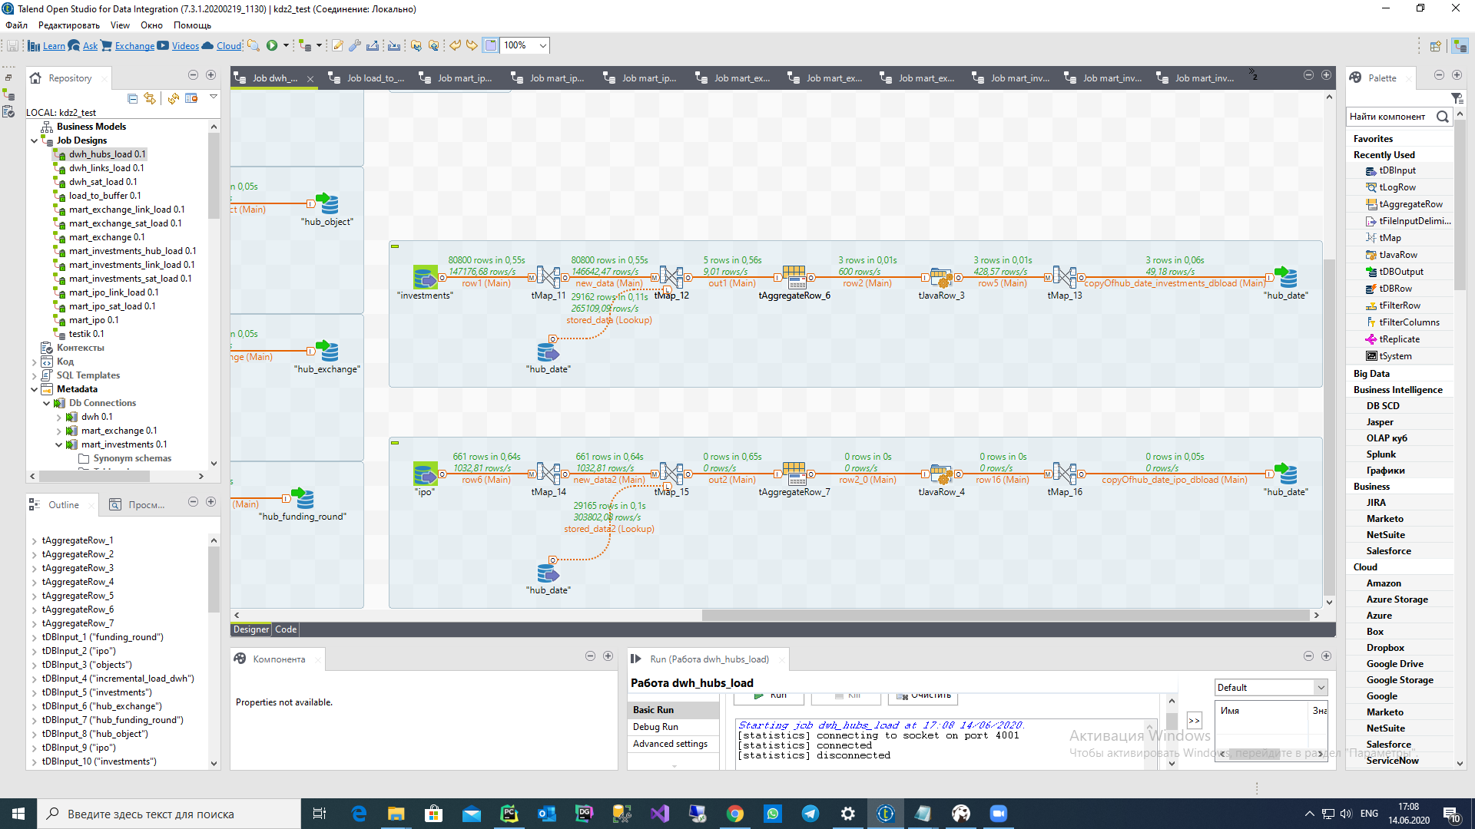

Загрузка в ХД - линки

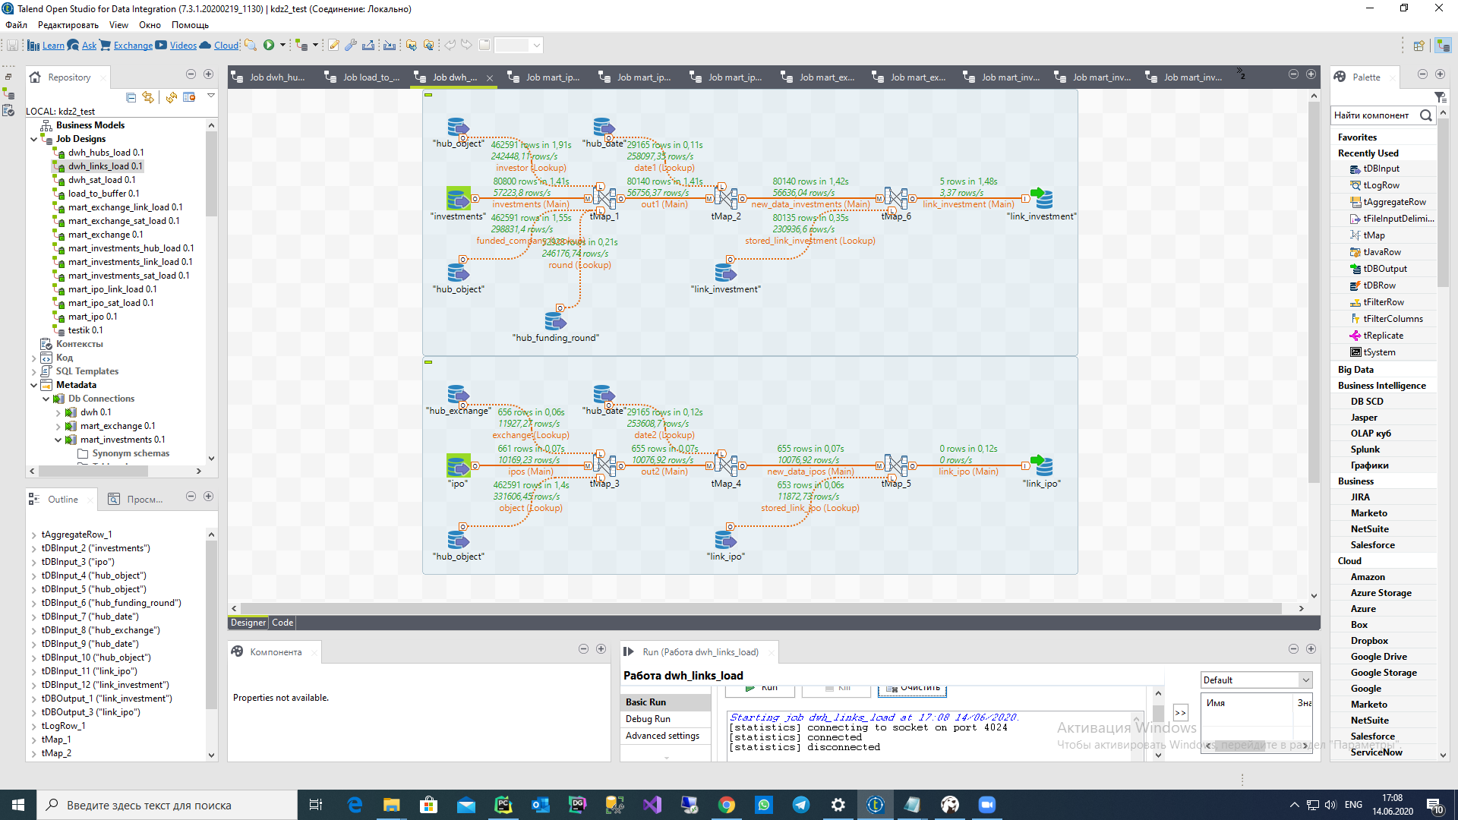

Загрузка в ХД - сателлиты

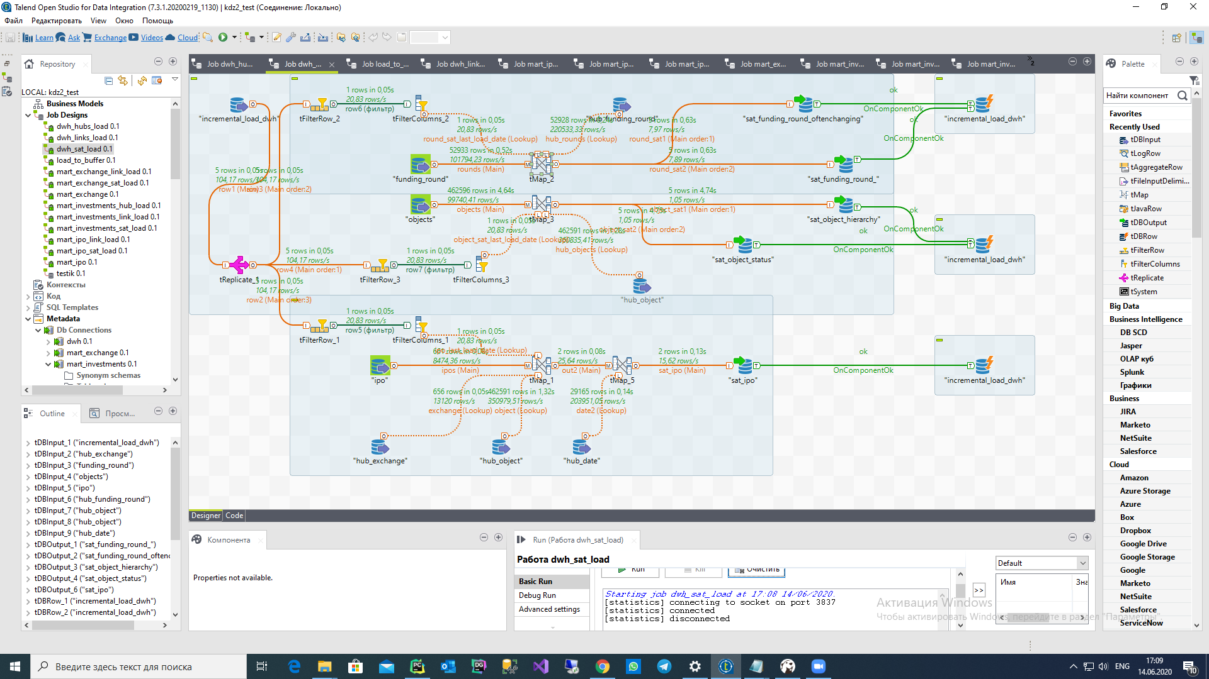

Загрузка в витрину mart_exchange - хабы

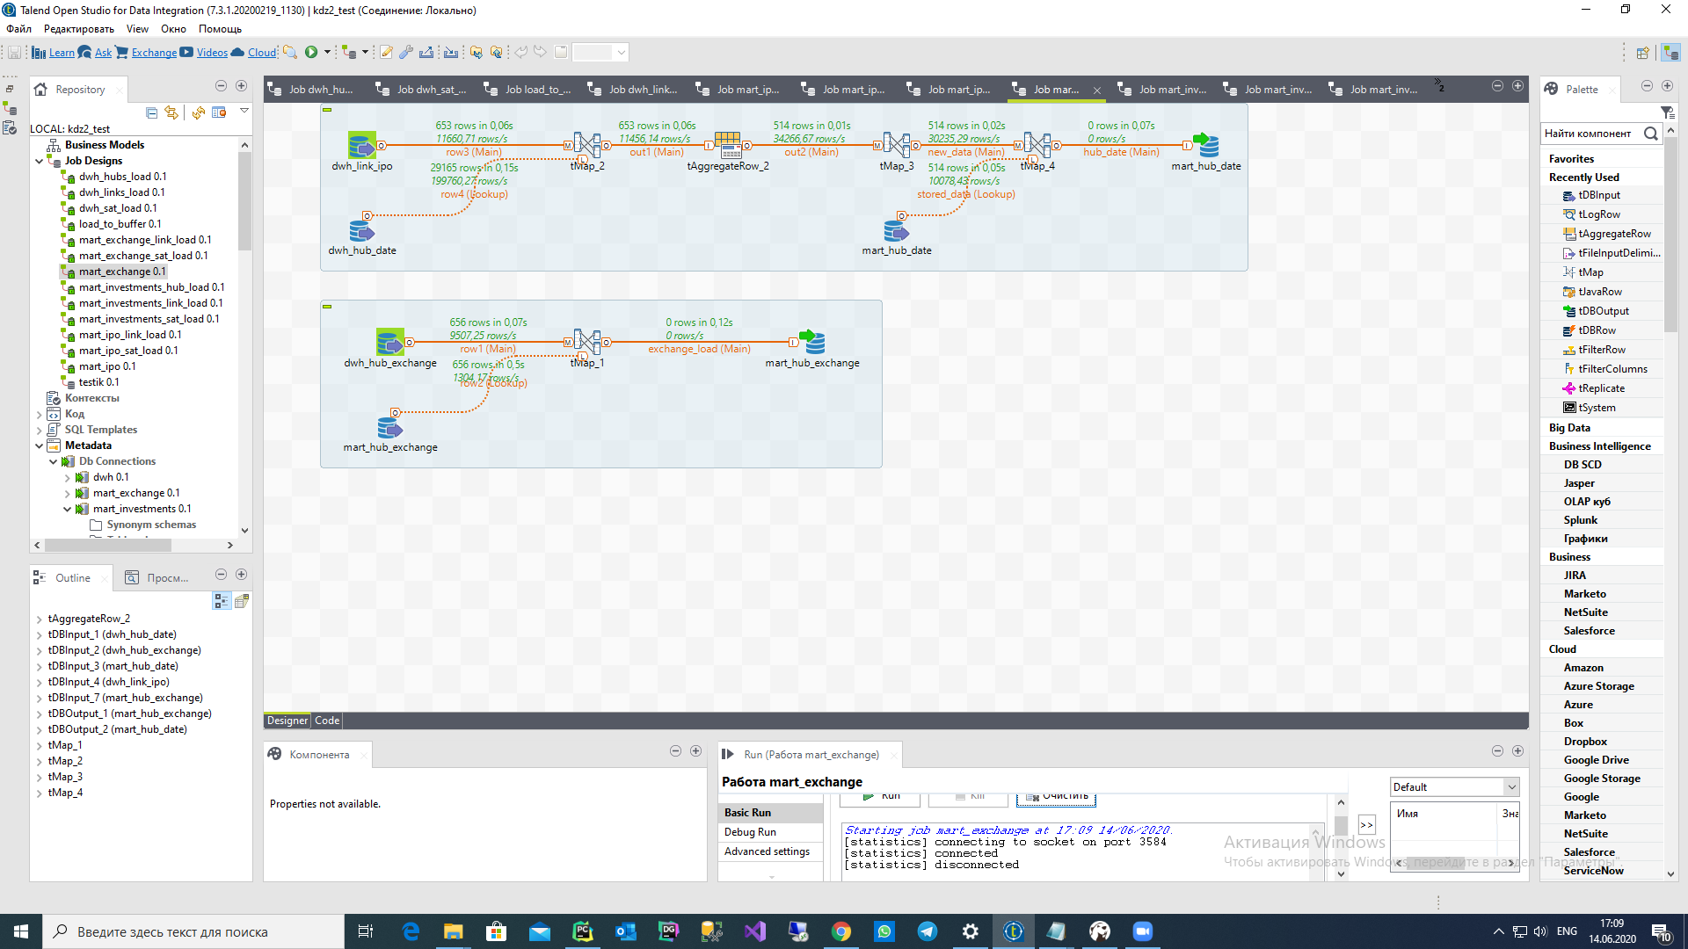

Загрузка в витрину mart_exchange - линки

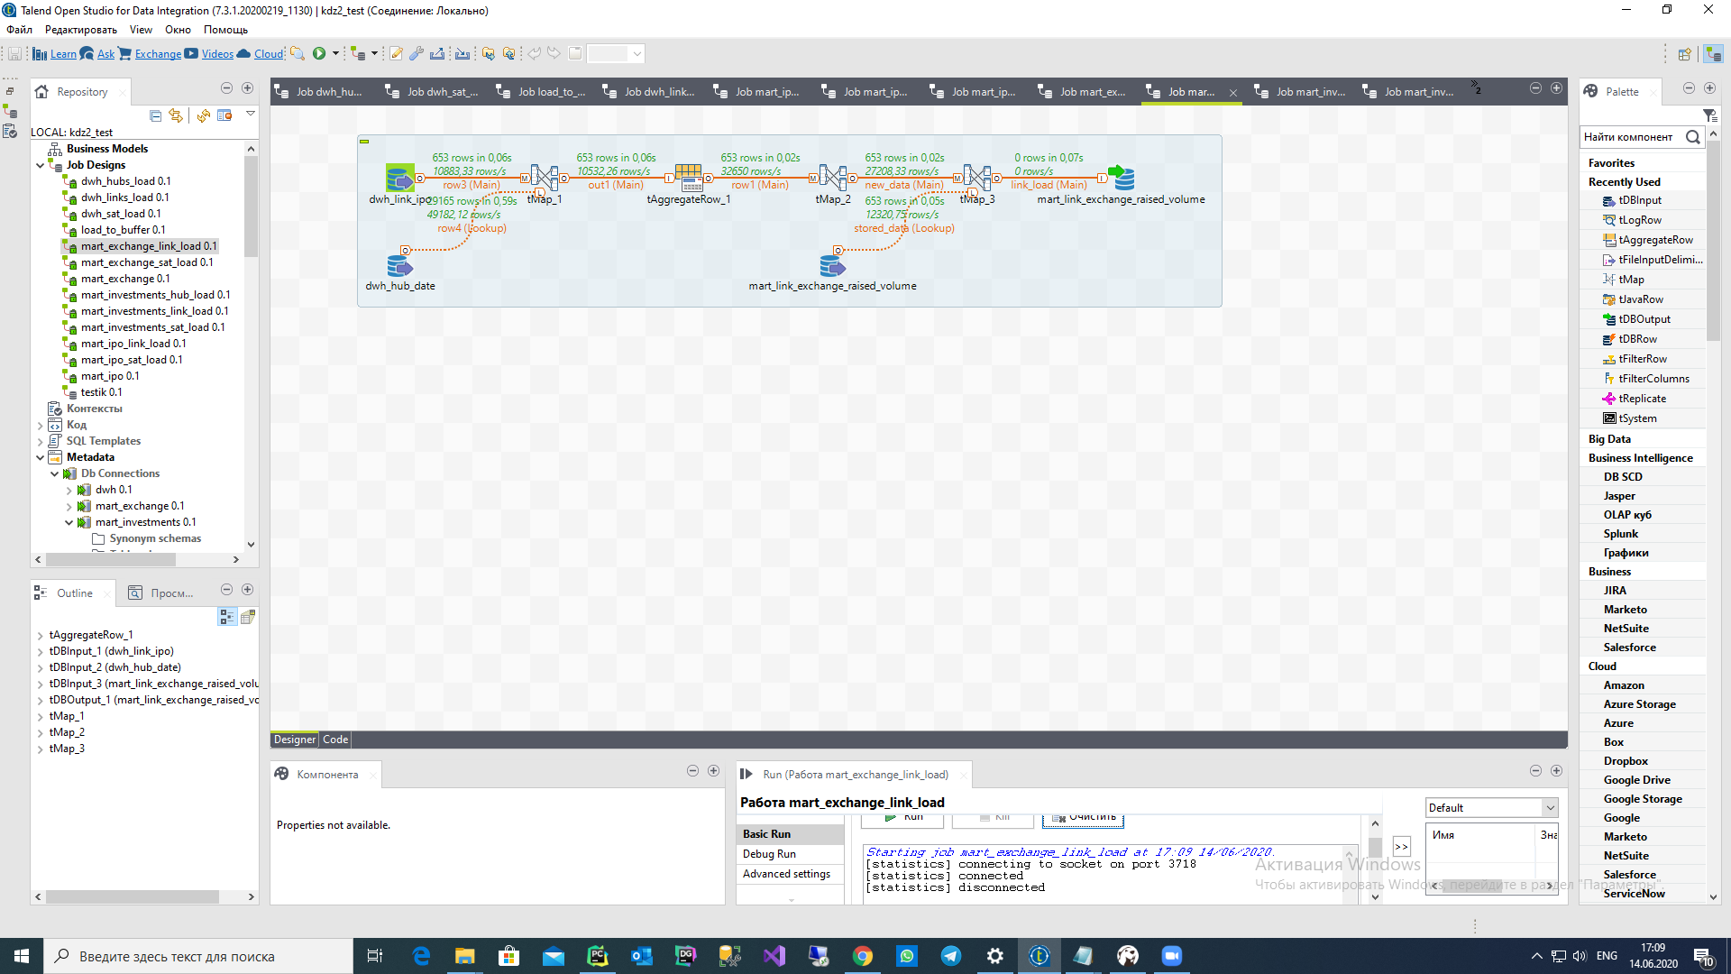

Загрузка в витрину mart_exchange - сателлиты

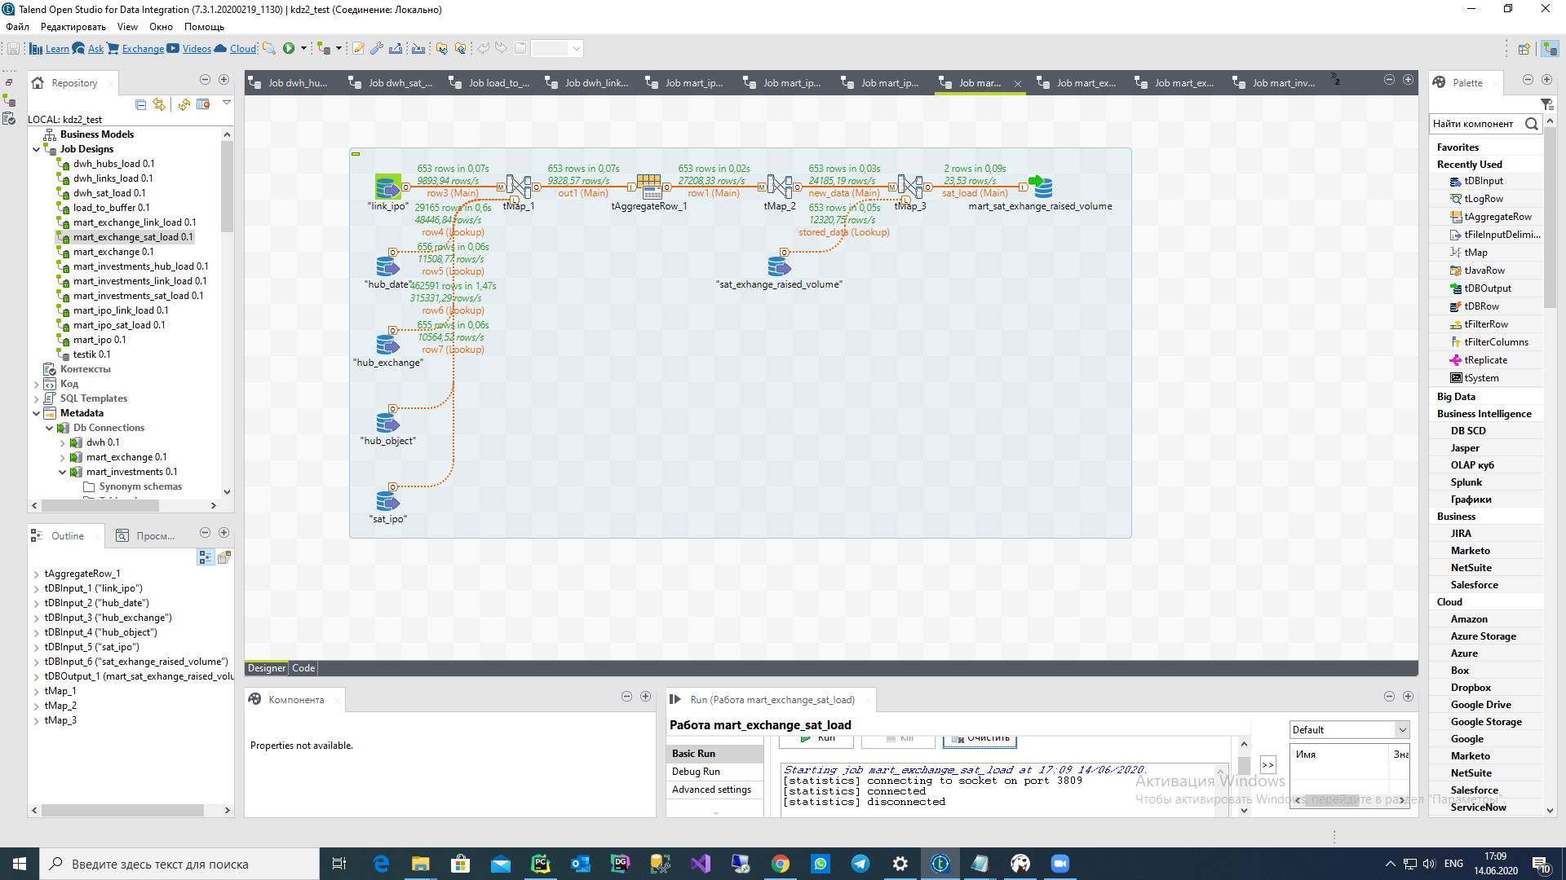

Загрузка в витрину mart_investments - хабы

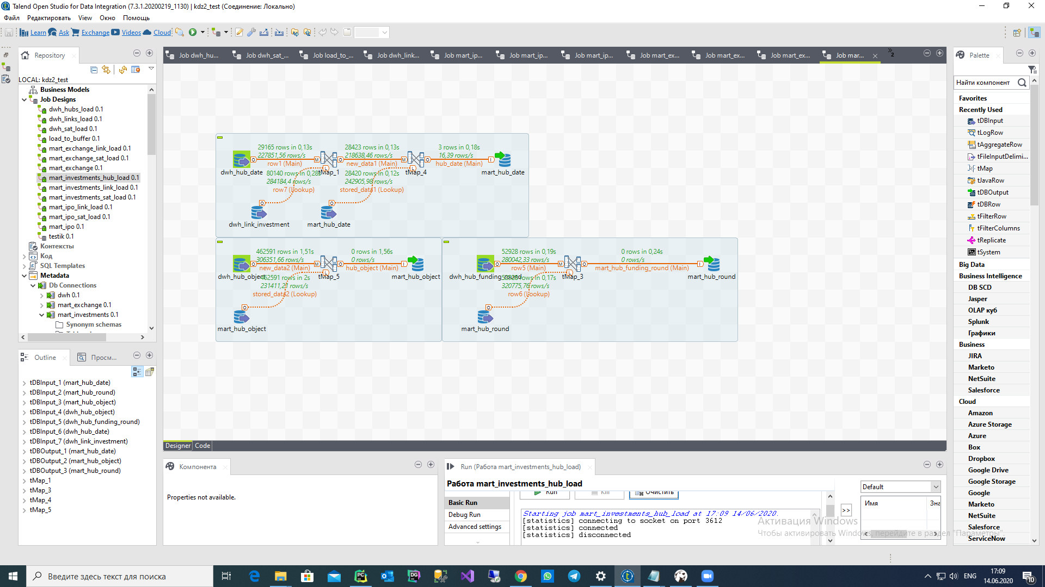

Загрузка в витрину mart_investments - линки

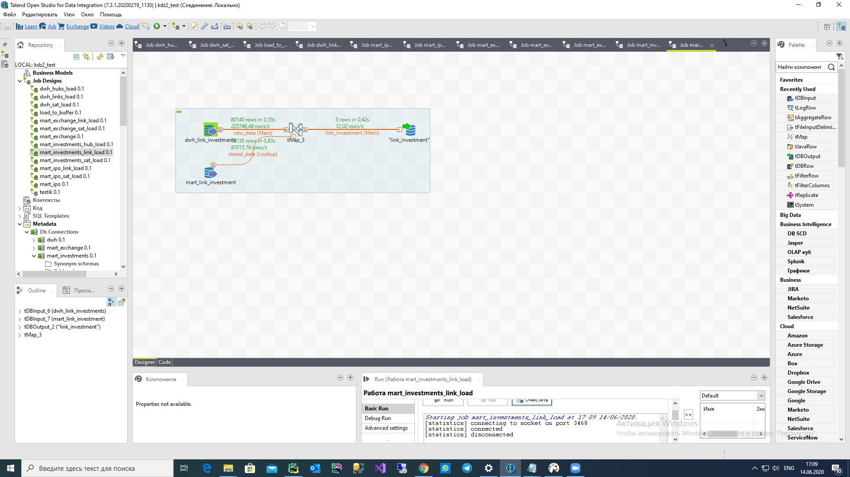

Загрузка в витрину mart_investments - сателлиты

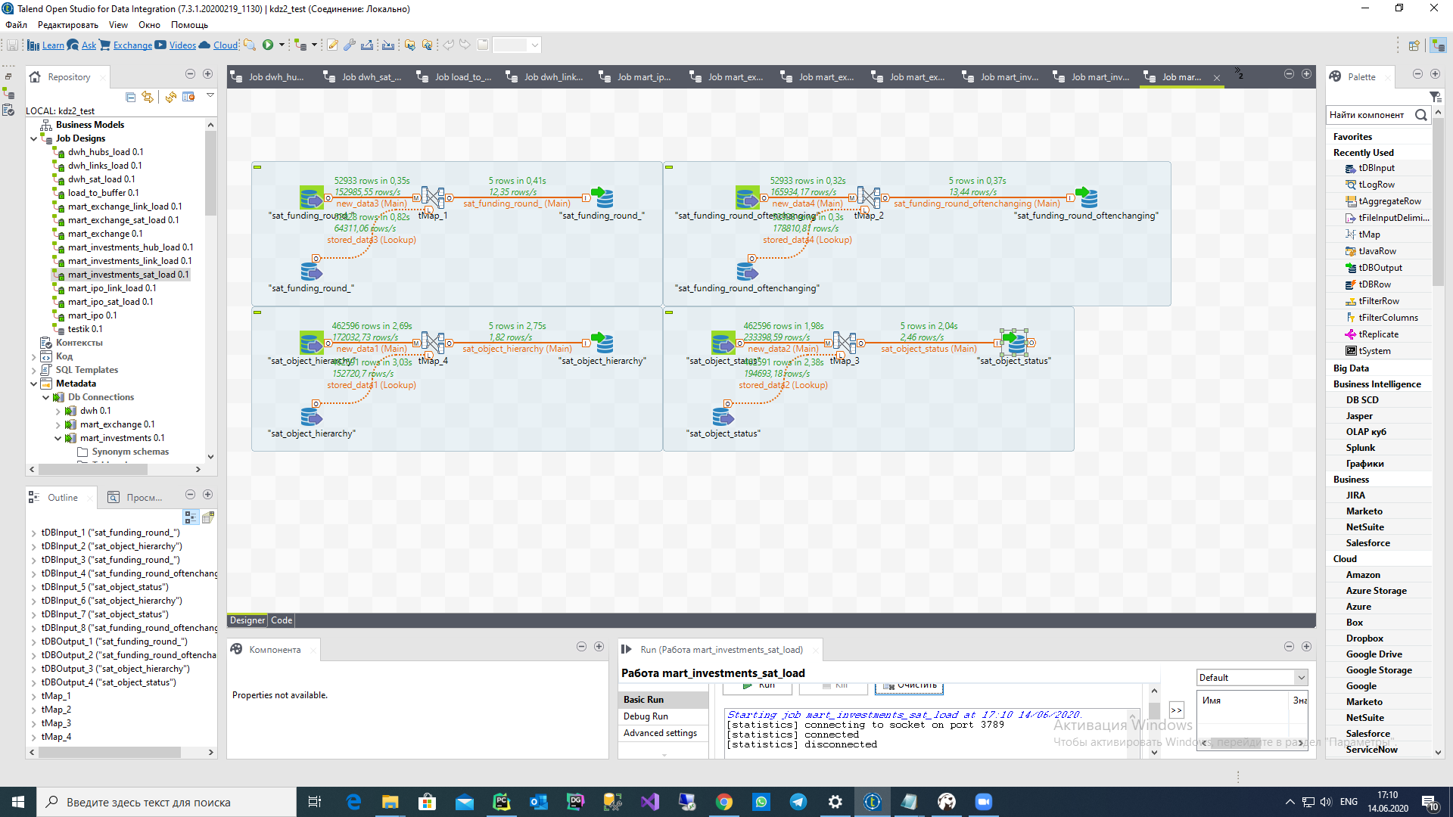

Загрузка в витрину mart_ipo - хабы

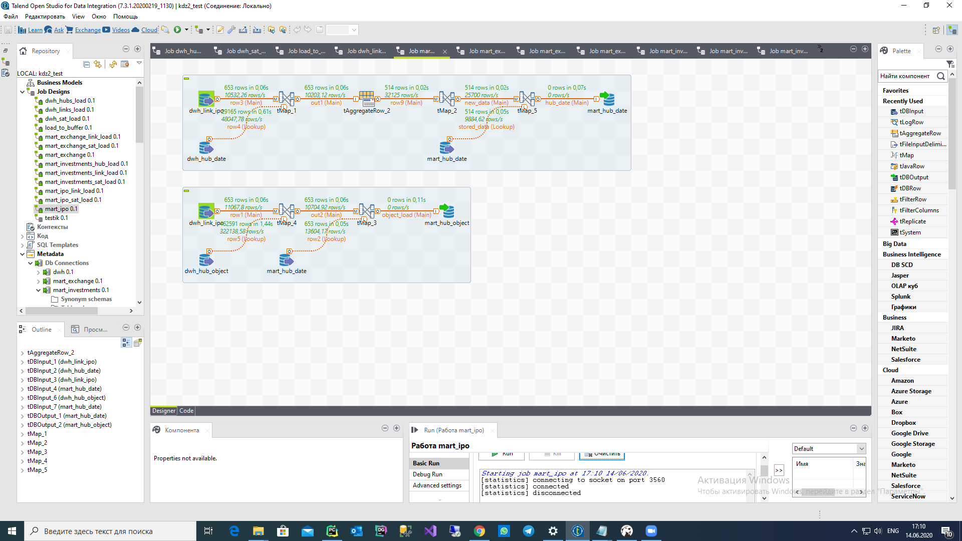

Загрузка в витрину mart_ipo - линки

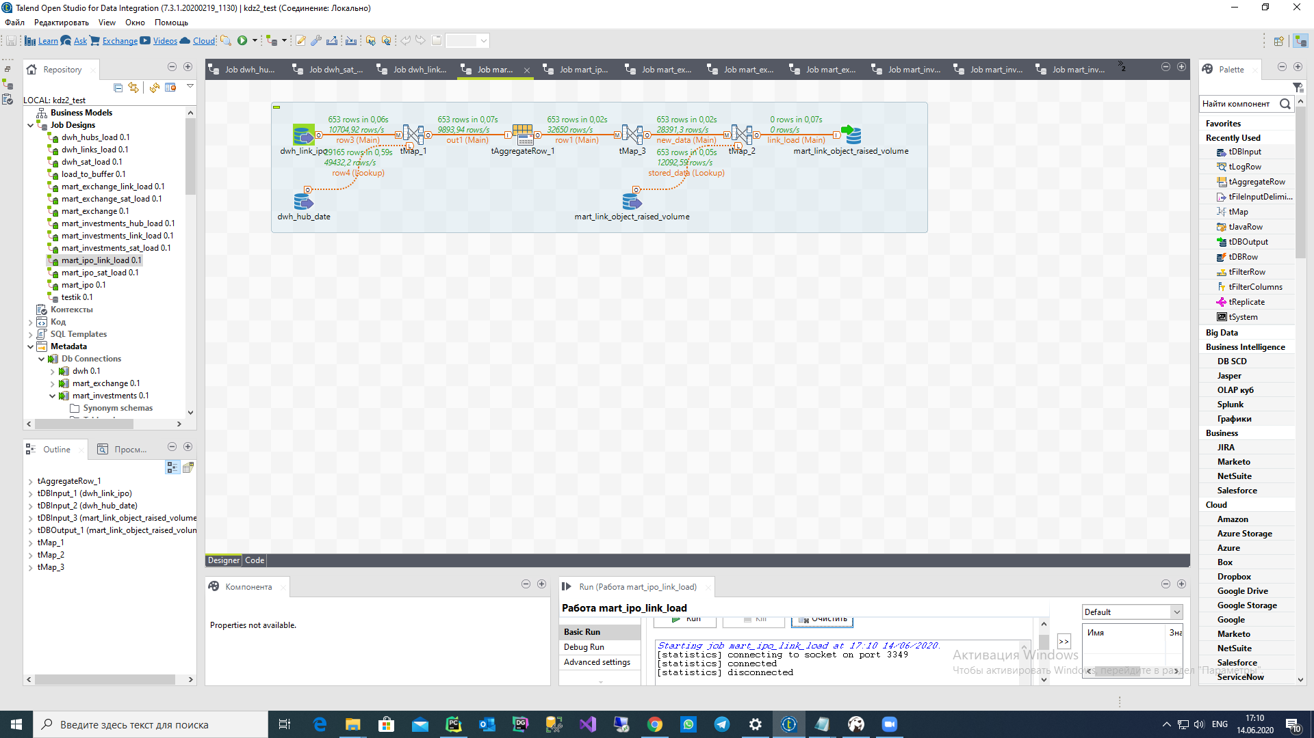

Загрузка в витрину mart_ipo - сателлиты

Глава 4. элементы разработки BI-систем

Немаловажным является и демонстрация бизнес-ценности разработанной системы на практике. В данном разделе мы разработаем некоторые элементы аналитических систем (Вариант №2)

4.1 Dashboards

Разработка информационных панелей велась в системе Power BI. На основе разработанного хранилища и, в частности, витрин данных mart_ipo и mart_exchange.

1. Дашборд №1

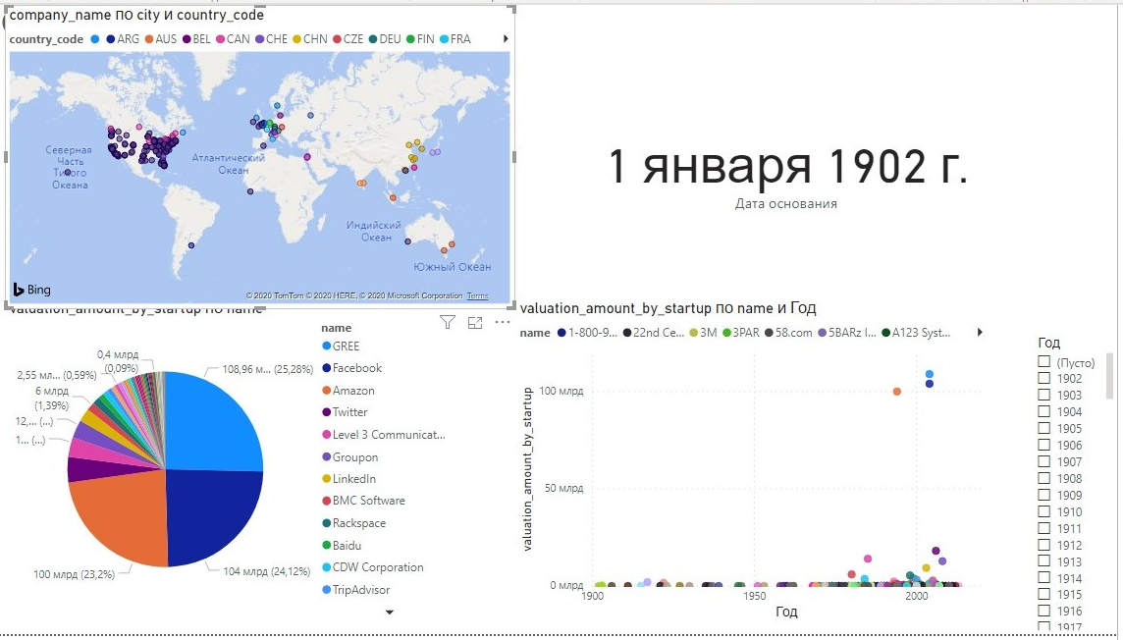

Данный дашборд построен на основе витрины mart_ipo и содержит 1 круговую диаграмму, 1 карту, 1 точечный график, 1 срез по годам и 1 карточку с датой основания компании.

Дашборд показывает аналитику по компаниям: географию, распределение капитализации компаний на круговой диаграмме, а также распределение по годам основания. Суммируя, дашборд выводит полную аналитическую справку по стартапам.

1. Дашборд №2

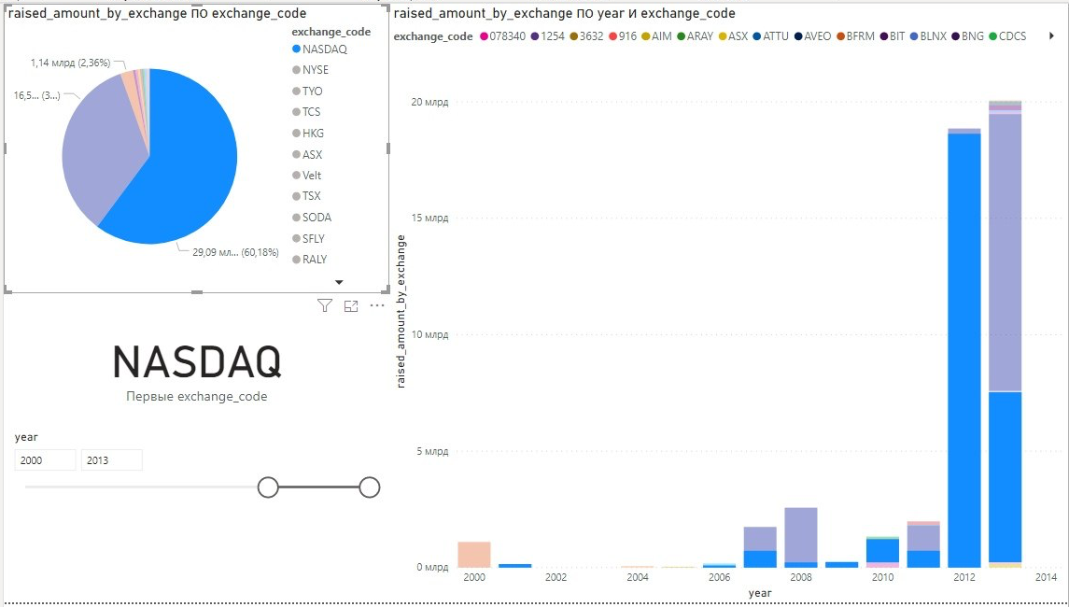

Данный дашборд построен на основе витрины mart_exchange и содержит 1 гистограмму, 1 круговую диаграмму, 1 срез по годам и 1 карточку с выводом первых exchange кодов.

Дашборд отражает агрегированную справку по биржевым капиталовложениям. Более детально: сколько и в каких годах и на какой бирже было привлечено средств в те или иные компании.

4.2 Обобщенная бизнес-ценность

Разработанные элементы визуализации могут быть использованы аналитиками для:

1. Анализа исторических данных компаний
2. Выявить степень привлекательности размещения акций на той или иной бирже
3. Прогнозирование потенциала компаний

Расширенный функционал разработанных элементов раскрыт в видеоотчете в связи с недостаточной наглядность отображения в форме изображений. (Пы.Сы. на видео все красивенько и четенько).

Распределение ролей в работе:

Исмаилов Рустам – управление проектом, проектирование ХД, подготовка отчета

Гончаров Степан – реализация ХД, витрины данных, подготовка отчета

Шитяков Сергей – реализация аналитики, подготовка отчета.